HỆ THỐNG ĐẶT HÀNG NHẬP KHẨU

Nhóm LTU15.02:

* Trần Quang Anh.
* Nguyễn Đức Chung.
* Nguyễn Đức Đạt.
* Bùi Anh Đức.
* Trần Văn Lượng.

# Sơ đồ ca sử dụng.

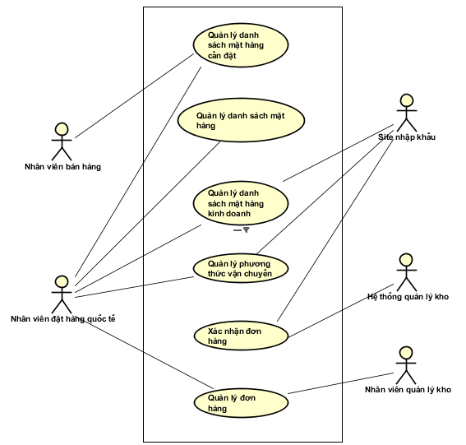

Hình 1: Sơ đồ Use case tổng quan

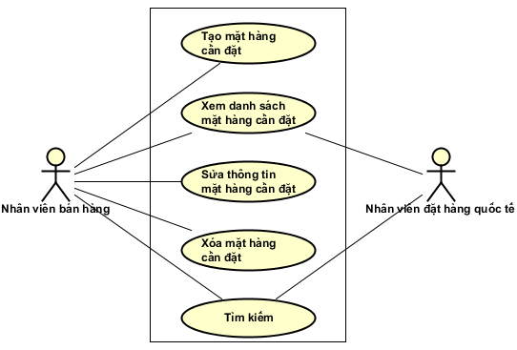

Hình 2: Phân rã Quản lý mặt hàng cần đặt.

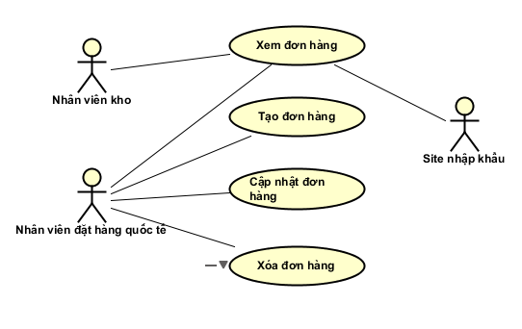

Hình 3: Phân rã Quản lý đơn hàng.

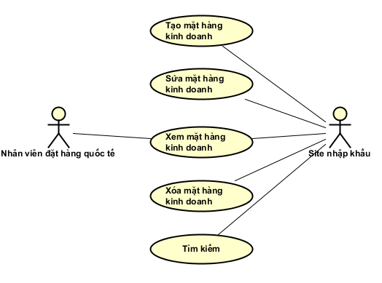

Hình 4: Phân rã Quản lý mặt hàng kinh doanh.

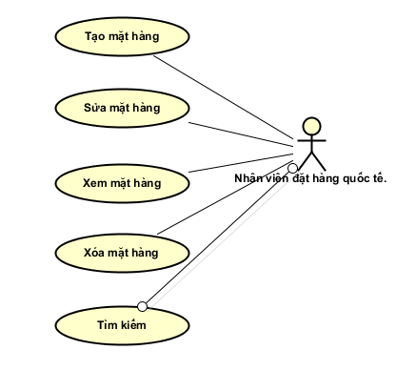

Hình 5: Phân rã Quản lý mặt hàng.

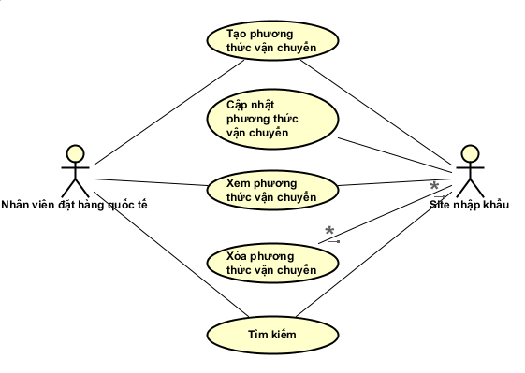

Hình 6: Phân rã Quản lý phương thức vận chuyển.

# Đặc tả ca sử dụng.

## 2.1. Ca sử dụng “Tạo đơn hàng”.

Bảng 1: Tạo đơn hàng.

|  |  |  |  |  |
| --- | --- | --- | --- | --- |
| **Mã ca sử dụng** | 021 | | **Tên ca sử dụng** | Tạo đơn hàng. |
| **Tác nhân** | Nhân viên đặt hàng quốc tế. | | | |
| **Tiền điều kiện** | Đã vào hệ thống dưới quyền Nhân viên đặt hàng quốc tế | | | |
| **Luồng sự kiện chính (hoàn thành)** | **#** | **Chủ thể** | **Hành động** | |
| 1.  2.  3.  4. 5. 6. | Nhân viên đặt hàng quốc tế.  Hệ thống.  Nhân viên đặt hàng quốc tế  Hệ thống.  Nhân viên đặt hàng quốc tế.  Hệ thống. | Chọn mục “Đơn hàng” trong giao diện chính của hệ thống.  Chuyển giao diện sang trang Danh sách đơn hàng.  Hiển thị danh sách các đơn hàng hiện có theo bảng, có phân trang.  Chọn mục “Tạo mới”  Hiển thị form nhập dạng bảng gồm các trường thông tin sau:   * Mã đơn hàng (tăng dần, hệ thống tự sinh). * Tên Site nhập khẩu (chọn từ 1 danh sách). * Tên mặt hàng (chọn từ 1 danh sách). * Số lượng. * Đơn vị (có sẵn). * Trạng thái: Chưa xử lý.   Điền, chọn các thông tin vào form rồi chọn mục “Tạo”.  Hiển thị thông báo tạo thành công.  Lấy thông tin được nhập từ form để tạo 1 đối tượng đơn hàng mới.  Quay trở lại giao diện trang Danh sách đơn hàng, hiển thị đơn hàng vừa tạo lên đầu danh sách. | |
| **Luồng sự kiện khác** | **#** | **Chủ thể** | **Hành động** | |
| 6a. | Hệ thống | Tạo đơn hàng không thành công sẽ hiển thị thông báo và quay lại form tạo mới cho người dùng nhập lại. | |
| **Điều kiện sau** | Không có. | | | |

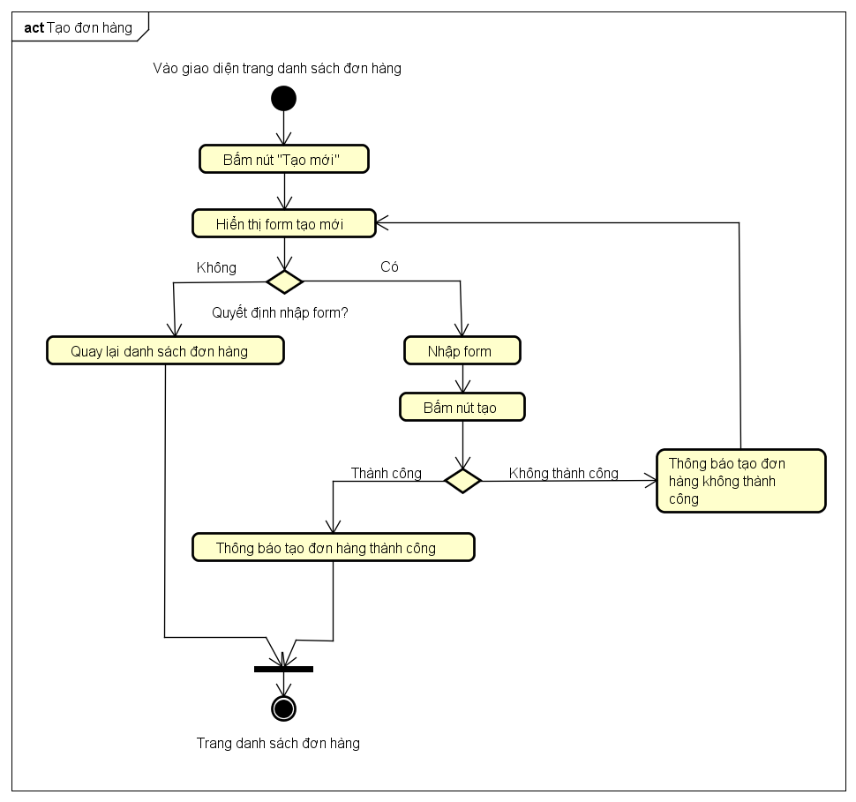

Hình 7: Sơ đồ hoạt động Tạo đơn hàng

## 2.2. Ca sử dụng “Xem chi tiết đơn hàng”.

Bảng 2: Xem danh sách đơn hàng.

|  |  |  |  |  |
| --- | --- | --- | --- | --- |
| **Mã ca sử dụng** | 022 | | **Tên ca sử dụng** | Xem danh sách đơn hàng |
| **Tác nhân** | Nhân viên đặt hàng quốc tế, Site nhập khẩu | | | |
| **Tiền điều kiện** | Đã vào hệ thống dưới quyền Nhân viên đặt hàng quốc tế/ Site nhập khẩu. | | | |
| **Luồng sự kiện chính (hoàn thành)** | **#** | **Chủ thể** | **Hành động** | |
| 1.  2. | Nhân viên đặt hàng quốc tế/ Site nhập khẩu.  Hệ thống. | Chọn mục “Chi tiết” của đơn hàng cần xem.  Nhận mã id đơn hàng gửi lên.  Hiển thị thông tin đơn hàng với mã id phù hợp. | |
| **Luồng sự kiện phụ** | **#** | **Chủ thể** | **Hành động** | |
| **Điều kiện sau** | Không có. | | | |

Hình 8: Sơ đồ hoạt động Xem chi tiết đơn hàng

## 2.3. Ca sử dụng “Cập nhật đơn hàng”.

Bảng 3: Cập nhật đơn hàng

|  |  |  |  |  |
| --- | --- | --- | --- | --- |
| **Mã ca sử dụng** | 023 | | **Tên ca sử dụng** | Cập nhật đơn hàng. |
| **Tác nhân** | Nhân viên đặt hàng quốc tế. | | | |
| **Tiền điều kiện** | Đã vào hệ thống dưới quyền nhân viên đặt hàng quốc tế.  Đang ở trang giao diện Danh sách đơn hàng. | | | |
| **Luồng sự kiện chính (hoàn thành)** | **#** | **Chủ thể** | **Hành động** | |
| 1.  2.  3.  4. | Nhân viên đặt hàng quốc tế.  Hệ thống.  Nhân viên đặt hàng quốc tế  Hệ thống | Chọn mục “Sửa” ở đơn hàng muốn thực hiện sửa.  Chỉ có đơn hàng có trạng thái “Chưa xử lý” mới có muc “Sửa”.  Hiển thị form thông tin sửa (giống form lúc tạo) với các ô dữ liệu đang hiển thị dữ liệu cũ.  Sửa các trường dữ liệu rồi chọn “Sửa”.  Nếu thành công thông báo sửa thành công.  Quay về giao diện trang Danh sách đơn hàng với đơn hàng vừa được sửa trên đầu. | |
| **Luồng sự kiện phụ** | **#** | **Chủ thể** | **Hành động** | |
| 4a | Hệ thống | Nếu lỗi hiển thị lỗi và quay lại form sửa. | |
| **Điều kiện sau** | Không có. | | | |

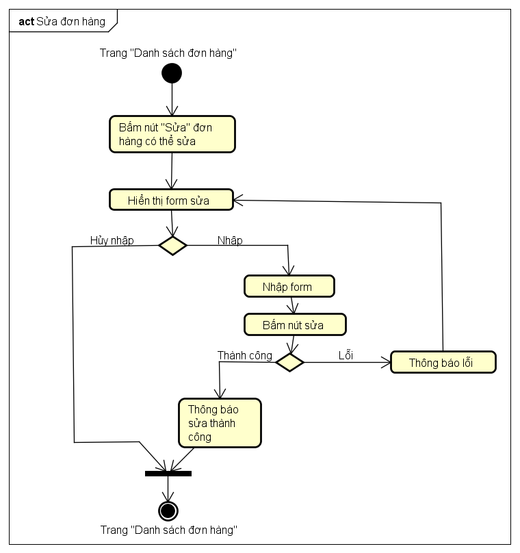

Hình 9: Sơ đồ hoạt dộng Cập nhật đơn hàng

## 2.4. Ca sử dụng “Xóa đơn hàng”.

Bảng 4: Xóa đơn hàng.

|  |  |  |  |  |
| --- | --- | --- | --- | --- |
| **Mã ca sử dụng** | 024 | | **Tên ca sử dụng** | Xóa đơn hàng. |
| **Tác nhân** | Nhân viên đặt hàng quốc tế. | | | |
| **Tiền điều kiện** | Đã vào hệ thống dưới quyền nhân viên đặt hàng quốc tế.  Đang ở trang giao diện Danh sách đơn hàng. | | | |
| **Luồng sự kiện chính (hoàn thành)** | **#** | **Chủ thể** | **Hành động** | |
| 1.  2.  3.  4. | Nhân viên đặt hàng quốc tế.  Hệ thống.  Nhân viên đặt hàng quốc tế.  Hệ thống. | Chọn mục “Xóa” ở đơn hàng muốn thực hiện xóa.  Chỉ có đơn hàng có trạng thái “Chưa xử lý” mới có muc “Xóa”.  Hiện cảnh báo “Bạn có chắc muốn xóa” với 2 lựa chọn “Có” và “Không”  Chọn “Có”.  Hiện thông báo xóa thành công.  Trở lại giao diện trang Danh sách đơn hàng. | |
| **Luồng sự kiện phụ** | **#** | **Chủ thể** | **Hành động** | |
| 4.a | Hệ thống | Trở lại giao diện trang Danh sách đơn hàng (chọn “Không”). | |
| **Điều kiện sau** | Không có. | | | |

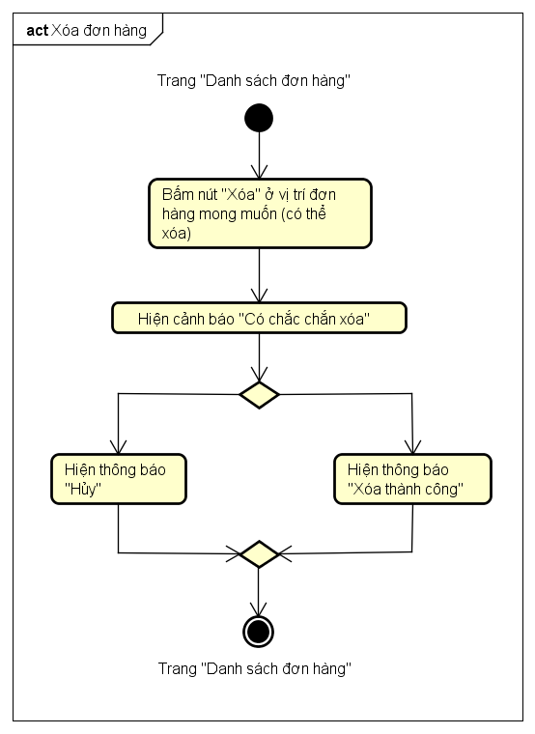

Hình 10: Sơ đồ hoạt động Xóa đơn hàng

## 2.5. Ca sử dụng “Xem danh sách đơn hàng”.

Bảng 5: Xem danh sách đơn hàng”.

|  |  |  |  |  |
| --- | --- | --- | --- | --- |
| **Mã ca sử dụng** | 022 | | **Tên ca sử dụng** | Xem danh sách đơn hàng |
| **Tác nhân** | Nhân viên đặt hàng quốc tế, Site nhập khẩu | | | |
| **Tiền điều kiện** | Đã vào hệ thống dưới quyền Nhân viên đặt hàng quốc tế/ Site nhập khẩu. | | | |
| **Luồng sự kiện chính (hoàn thành)** | **#** | **Chủ thể** | **Hành động** | |
| 1.  2. | Nhân viên đặt hàng quốc tế/ Site nhập khẩu.  Hệ thống. | Chọn mục “Danh sách đơn hàng” trong giao diện chính của hệ thống.  Chuyển giao diện sang trang Danh sách đơn hàng.  Hiển thị danh sách đơn hàng hiện có theo bảng, có phân trang.  Đối với Site nhập khẩu chỉ hiển thị danh sách đơn hàng của site.  Đối với nhân viên đặt hàng quốc tế thì hiển thị tất cả danh sách đơn đặt hàng. | |
| **Luồng sự kiện phụ** | **#** | **Chủ thể** | **Hành động** | |
| **Điều kiện sau** | Không có. | | | |

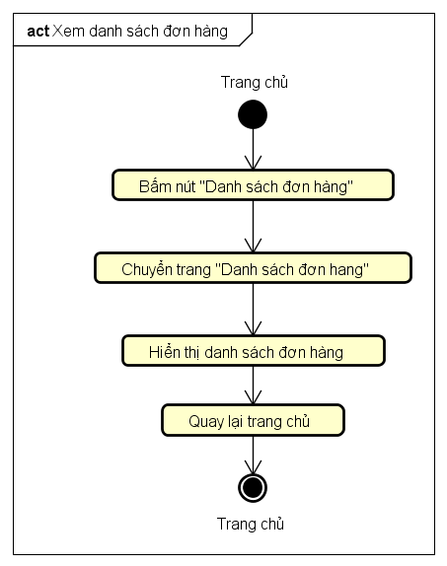

Hình 11: Xem danh sách đơn hàng.

## 

## 2.5. Ca sử dụng “Tạo thông tin vận chuyển”.

Bảng 6: Tạo thông tin vận chuyển.

|  |  |  |  |
| --- | --- | --- | --- |
| **Mã UC** | 041 | **Tên UC** | Tạo thông tin vận chuyển |
| **Tác nhân** | Nhân viên đặt hàng quốc tế(Oversea Order Placement Department), Site nhập khẩu (Overseas Import Sites) | | |
| **Tiền điều kiện** |  | | |
| **Luồng sự kiện chính (hoàn thành)** | |  |  |  | | --- | --- | --- | | **#** | **Doer** | **Action** | | 1 | Nhân viên đặt hàng hàng | - Truy cập hệ thống, mở tệp thông tin Site, | | 2 | Nhân viên đặt hàng hàng | Chọn “tạo mới” để tạo thêm 1 thông tin sites mới. | | 3 | Hệ thống | Tạo một form cho mục mới chứa các thông tin sau:   * Site code: mã site * Import site name: tên site nhập khẩu * Number of days for delivery by ship: số ngày vận chuyeennr theo đường hàng hải * Number of days for delivery by air: số ngày vận chuyển theo đường hàng không   Other information: thông tin khác | | 4 | Nhân viên đặt hàng hàng | Chọn “Chấp nhận” | | | |

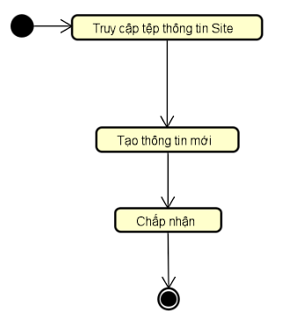

Hình 12: Sơ đồ hoạt động “Tạo thông tin vận chuyển”

## 2.6. Ca sử dụng “Xem thông tin vận chuyển”.

Bảng 7: Xem thong tin vận chuyển.

|  |  |  |  |
| --- | --- | --- | --- |
| **Mã UC** | 042 | **Tên UC** | Xem thông tin vận chuyển |
| **Tác nhân** | Nhân viên đặt hàng quốc tế(Oversea Order Placement Department), Site nhập khẩu (Overseas Import Sites) | | |
| **Tiền điều kiện** |  | | |
| **Luồng sự kiện chính (hoàn thành)** | |  |  |  | | --- | --- | --- | | **#** | **Doer** | **Action** | | 1 | Nhân viên đặt hàng quốc tế | Truy cập hệ thống, mở tệp thông tin Site. Trong tệp thông tin Site sẽ có 1 bảng với các thông tin sau:   * Site code: mã site * Import site name: tên site nhập khẩu * Number of days for delivery by ship: số ngày vận chuyeennr theo đường hàng hải * Number of days for delivery by air: số ngày vận chuyển theo đường hàng không * Other information: thông tin khác | | | |
|  |  |  |  |

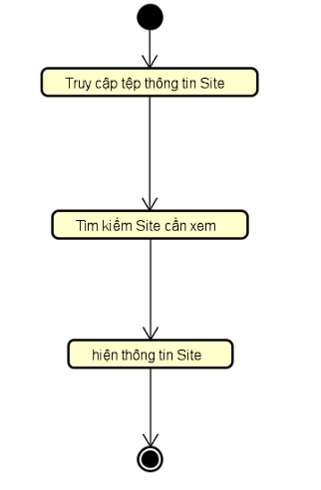

Hình 13: Sơ đồ hoạt động "Xem thông tin vận chuyển".

## 2.7. Ca sử dụng “Sửa thông tin vận chuyển”.

Bảng 8: Sửa thông tin vận chuyển.

|  |  |  |  |
| --- | --- | --- | --- |
| **Mã UC** | 043 | **Tên UC** | Sửa thông tin vận chuyển |
| **Tác nhân** | Nhân viên đặt hàng quốc tế(Oversea Order Placement Department), Site nhập khẩu (Overseas Import Sites) | | |
| **Tiền điều kiện** | Khi có thay đổi bên phía các site | | |
| **Luồng sự kiện chính (hoàn thành)** | |  |  |  | | --- | --- | --- | | **#** | **Doer** | **Action** | | 1 | Overseas Import Sites | Thông báo thay đổi cho bộ phận đặt hàng quốc tế | | 2 | Nhân viên đặt hàng quốc tế | Truy cập hệ thống, mở tệp thông tin Site. Trong bảng thông tin Site chọn Site cần cập nhật thông tin và cập nhât thông tin. | | 3 | Nhân viên đặt hàng quốc tế | Chấp nhận các thay đổi và lưu lại dữ liệu mới | | | |
|  |  |  |  |

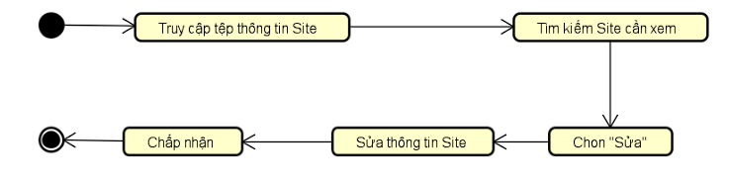

Hình 14: Sơ đồ hoạt động "Sửa thông tin vận chuyển".

## 2.8. Ca sử dụng “Xóa thông tin vận chuyển”.

Bảng 9: Xóa thông tin vận chuyển.

|  |  |  |  |
| --- | --- | --- | --- |
| **Mã UC** | 044 | **Tên UC** | Xóa thông tin vận chuyển |
| **Tác nhân** | Nhân viên đặt hàng quốc tế(Oversea Order Placement Department), Site nhập khẩu (Overseas Import Sites) | | |
| **Tiền điều kiện** |  | | |
| **Luồng sự kiện chính (hoàn thành)** | |  |  |  | | --- | --- | --- | | **#** | **Doer** | **Action** | | 1 | Nhân viên đặt hàng quốc tế | Truy cập hệ thống, mở tệp thông tin Site. | | 2 | Nhân viên đặt hàng quốc tế | * Tìm mục của Site cần xóa | | 3 | Nhân viên đặt hàng quốc tế | * Chọn nút “Xóa” * Bấm “Confirm” để chấp nhận | | | |

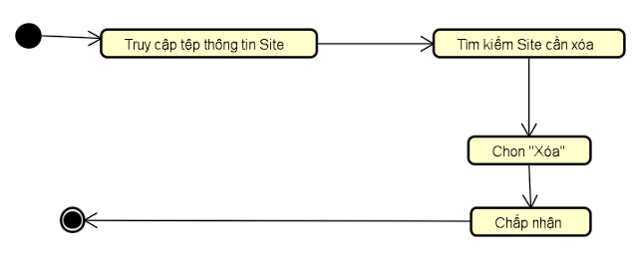

Hình 15: Sơ đồ hoạt động "Xóa thông tin vận chuyển".

## 2.9. Ca sử dụng “Tìm thông tin vận chuyển”.

Bảng 10: Tìm thông tin vận chuyển.

|  |  |  |  |
| --- | --- | --- | --- |
| **Mã UC** | 045 | **Tên UC** | Tìm thông tin vận chuyển |
| **Tác nhân** | Nhân viên đặt hàng quốc tế(Oversea Order Placement Department), Site nhập khẩu (Overseas Import Sites), Hệ thống đặt hàng quốc tế | | |
| **Tiền điều kiện** |  | | |
| **Luồng sự kiện chính (hoàn thành)** | |  |  |  | | --- | --- | --- | | **#** | **Doer** | **Action** | | 1 | Nhân viên đặt hàng quốc tế | Truy cập hệ thống, mở tệp thông tin Site. | | 2 | Nhân viên đặt hàng quốc tế | * Chọn kiểu tìm kiếm: theo mã code của site hoặc theo tên site * Nhập mã hoặc tên site vào thanh tìm kiếm * Nhấn “Tìm kiếm” | | 3a | Hệ thống đặt hàng quốc tế | * Hiện số lượng kết quả tìm kiếm được * Trả về kết quả tìm kiếm | | | |
| **Luồng sự kiện chính ( không hoàn thành)** | |  |  |  | | --- | --- | --- | | # | Doer | Action | | 3b | Hệ thống đặt hàng quốc tế | Trả về thông báo “Không tìm thấy site” | | | |

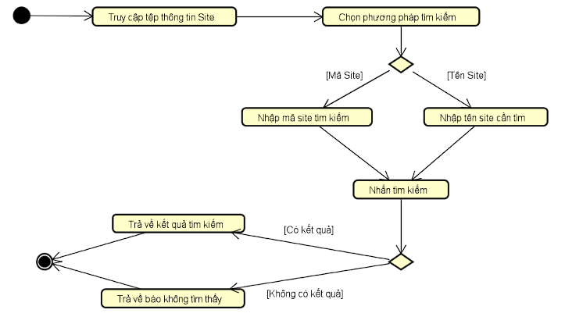

Hình 16: Sơ đồ hoạt động "Tìm thông tin vận chuyển".

## 2.10. Ca sử dụng “Tạo mới danh sách mặt hàng cần đặt”.

Bảng 11: Tạo mới danh sách mặt hàng cần đặt.

|  |  |  |  |  |
| --- | --- | --- | --- | --- |
| **Mã ca sử dụng** | **011** | | **Tên ca sử dụng** | Tạo mới danh sách mặt hàng cần đặt |
| **Tác nhân** | Nhân viên bán hàng ( SD ) | | | |
| **Tiền điều kiện** | Đã vào hệ thống. | | | |
| **Luồng sự kiện chính (hoàn thành)** | **#** | ***Chủ thể*** | ***Hành động*** | |
| 1 | Nhân viên bán hàng | + Khi nhân viên đã tiếp nhận được sản phẩm khách hàng muốn mua thì nhân viên sẽ truy cập vào hệ thống lưu trữ đơn đặt hàng. Các thao tác khi nhập thông tin vào hệ thống:   * Trên hệ thống sẽ hiển thị 1 bảng để điền thông tin bao gồm: *mã hàng, số lượng, đơn vị, ngày nhận mong muốn*(ngày…tháng..năm) * Mã hàng: Selecttion (String) * Số lượng: number (int) * Đơn vị: selection * Ngày nhận mong muốn : date   + Mã hàng: ô cột mã mặt hàng sẽ sổ xuống danh sách các mặt hàng và sẽ chọn mã mặt hàng mà khách hàng đã lựa chọn.  + Số lượng: điền số.  + Unit: ô cột unit sẽ sổ xuống và sẽ chọn unit phù hợp với mặt hàng đó.  + Ngày nhận mong muốn: Nhấn vào ô form ngày tháng, hệ thống hiển thị ra form chọn ngày tháng.  + Sau khi đã nhập thông tin đầy đủ trong form hiển thị hỏi xác nhận thông tin. Nhân viên (SD) ấn nút “Xác Nhận”. Nếu thông tin đúng kiểu dữ liệu thì hệ thống hiển thị thông báo “ Đã tạo đơn hàng thành công” còn ngược lại sẽ hiển thị thông báo “Tạo đơn hàng không thành công”.  + Sau khi tạo thành công thì hệ thống sẽ gửi thông tin đơn hàng cần đặt cho bộ phận *Nhân viên đặt hàng quốc tế* thông qua API tạo đơn hàng.  + Mặc định đơn hàng khi mới tạo xong sẽ có trạng thái là “Đợi xác nhận”. | |
| **Luồng sự kiện phụ** | **#** | **Chủ thể** | **Hành động** | |
| 1 | Hệ thống | + Load lại danh sách đơn hàng hàng sau khi tạo mới.  + Hiển thị ra bảng danh sách mặt hàng.  + Phân trang (20 đơn/trang) | |
| **Điều kiện sau** | Không có. | | | |

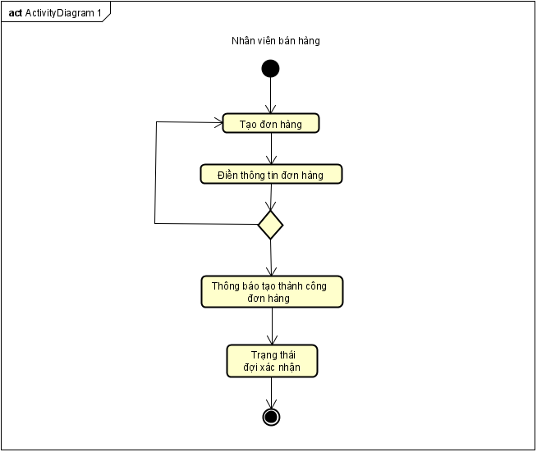

Hình 17: Sơ đồ hoạt động "Tạo mới danh sách mặt hàng cần đặt".

## 2.11. Ca sử dụng “Xem danh sách mặt hàng cần đặt”.

Bảng 12: Xem danh sách mặt hàng cần đặt.

|  |  |  |  |  |
| --- | --- | --- | --- | --- |
| **Mã Ca sử dụng** | **012** | | **Tên Ca sử dụng** | Xem danh sách mặt hàng cần đặt |
| **Tác nhân** | Nhân viên bán hàng ( SD ) , Nhân viên đặt hàng quốc tế ( OOPD ) | | | |
| **Tiền điều kiện** | Đã vào hệ thống. | | | |
| **Luồng sự kiện chính (hoàn thành)** | # | *Chủ thể* | *Hành động* | |
| 1 | Nhân viên bán hàng | **+** Khi nhập (tạo mới) xong các thông tin đơn hàng đã điền nhân viên bán hàng có thể xem được lại tất cả các đơn hàng trong hệ thống.  + Nhân viên đặt hàng quốc tế có thể xem được danh sách đơn hàng trong hệ thống.  + Trong danh mục tất cả đơn hàng thì sẽ hiện ra bảng (1) gồm tất cả các đơn hàng.  + Mỗi 1 đơn hàng trong bảng (1) sẽ bao gồm:   * *mã hàng, số lượng, đơn vị, ngày nhận mong muốn*(ngày…tháng..năm), *trạng thái đơn hàng*   + Trạng thái trong bảng (1) bao gồm:   * Đã xác nhận: tức đơn hàng đã được bên nhân viên đặt hàng quốc tế xác nhận. * Đợi Xác Nhận: tức đơn hàng chưa được bên nhân viên đặt hàng quốc tế xác nhận. * Hủy: tức đơn hàng đã bị hủy vì bên nhân viên đặt hàng quốc tế không đặt được hàng hoặc lý do khác. | |
| **Luồng sự kiện phụ** | **#** | **Chủ thể** | **Hành động** | |
|  | Hệ thống | Hiển thị danh sách mặt hàng | |
|  |  |  | |
| **Điều kiện sau** | Không có. | | | |

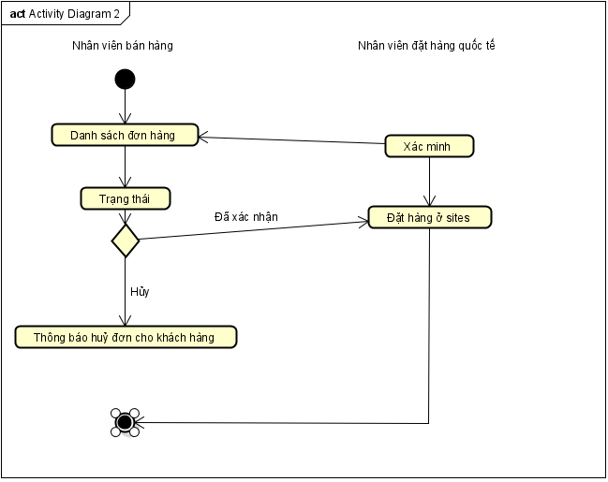

Hình 18: Sơ đồ hoạt động "Xem danh sách mặt hàng cần đặt".

## 2.12. Ca sử dụng “Cập nhật danh sách mặt hàng cần đặt”.

Bảng 13: Cập nhật danh sách mặt hàng cần đặt.

|  |  |  |  |  |  |
| --- | --- | --- | --- | --- | --- |
| **Mã Ca sử dụng** | **013** | | **Tên Ca sử dụng** | | Cập nhật danh sách mặt hàng cần đặt |
| **Tác nhân** | Nhân viên bán hàng ( SD ) , Nhân viên đặt hàng quốc tế ( OOPD ) | | | | |
| **Tiền điều kiện** | Đã vào hệ thống. | | | | |
| **Luồng sự kiện chính (hoàn thành)** | # | *Chủ thể* | | *Hành động* | |
| 1 | Nhân viên bán hàng | | **+** Nhân viên bán hàng khi truy cập vào bảng quản lý danh sách đơn hàng thì sẽ có thể chỉnh sửa thông tin đơn hàng.  + Khi đột nhiên khách hàng muốn thay đổi về mặt hàng, số lượng, hoặc ngày nhận thì nhân viên (SD) có quyền như sau:   * Khi mà trạng thái đơn hàng còn là “Đợi xác nhận” thì nhân viên (SD) có quyền được sửa các thông tin * Khi trạng thái là “Đã xác nhận” thì cần phải thông báo cho bộ phận nhân viên đặt hàng quốc tế chuyển trạng thái là “Đợi xác nhận” để thay đổi thông tin của đơn hàng đó.   + Để sửa thông tin đơn hàng thì nhân viên sẽ nhấn vào nút “Chỉnh sửa thông tin đơn hàng”.  + Nhân viên sẽ sửa được các mục sau: *mã hàng, số lượng, đơn vị, ngày nhận mong muốn*(ngày…tháng..năm)  + Khi nhân viên đặt hàng quốc tế   * Đã xác nhận thì *trạng thái đơn hàng*: Xác nhận. * Đợi xác nhận thì *trạng thái đơn hàng:* Chưa xác nhận. * Hủy đơn hàng thì *trạng thái đơn hàng*: Hủy | |
| **Luồng sự kiện phụ** | **#** | **Chủ thể** | | **Hành động** | |
|  | Hệ thống | | Load lại danh sách đơn hàng sau mỗi lần xóa dữ liệu đơn hàng ở bảng (1) | |
| **Điều kiện sau** | Không có. | | | | |

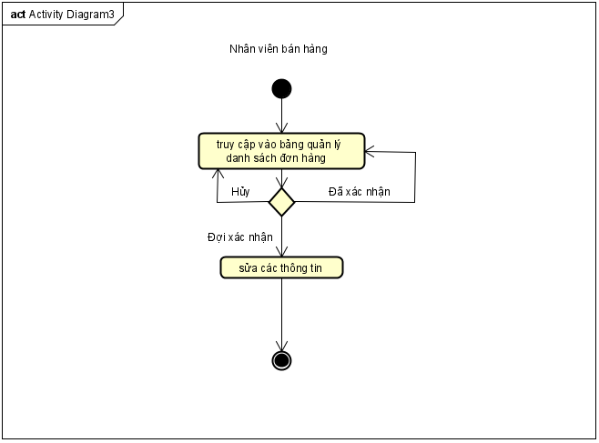

Hình 19: Sơ đồ hoạt động "Cập nhật danh sách mặt hàng cần đặt".

## 2.13. Ca sử dụng “Xóa danh sách mặt hàng cần đặt”.

Bảng 14: Xóa danh sách mặt hàng cần đặt.

|  |  |  |  |  |
| --- | --- | --- | --- | --- |
| **Mã Ca sử dụng** | **014** | | **Tên Ca sử dụng** | Xóa danh sách mặt hàng cần đặt |
| **Tác nhân** | Nhân viên bán hàng ( SD ) , Nhân viên đặt hàng quốc tế ( OOPD ) | | | |
| **Tiền điều kiện** | Đã vào hệ thống. | | | |
| **Luồng sự kiện chính (hoàn thành)** | # | *Chủ thể* | *Hành động* | |
| 1 | Nhân viên bán hàng | **+** Trường hợp khách hàng báo hủy đơn hàng thì nhân viên được phép nhấn vào nút “Xóa đơn hàng” để tránh bị rác hệ thống.  + Khi đơn hàng đó bị “Hủy” bởi nhân viên đặt hàng quốc tế thì nhân viên có nhiệm vụ thông báo lại với khách hàng và có thể xóa đơn hàng đó. | |
| **Luồng sự kiện phụ** | **#** | **Chủ thể** | **Hành động** | |
|  | Hệ thống | Refresh lại danh sách đơn hàng sau mỗi lần update hoặc delete dữ liệu đơn hàng ở bảng (1) | |
| **Điều kiện sau** | Không có. | | | |

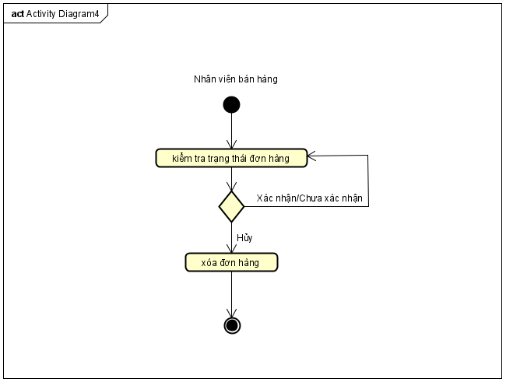

Hình 20:Sơ đồ hoạt động ”Xóa danh sách mặt hàng cần đặt".

## 2.14. Ca sử dụng “Tìm kiếm mặt hàng cần đặt”.

Bảng 15: Tìm kiếm mặt hàng cần đặt.

|  |  |  |  |  |
| --- | --- | --- | --- | --- |
| **Mã Ca sử dụng** | **015** | | **Tên Ca sử dụng** | Tìm kiếm danh sách mặt hàng cần đặt |
| **Tác nhân** | Hệ thống, Nhân viên bán hàng (SD) | | | |
| **Tiền điều kiện** | Đã vào hệ thống. | | | |
| **Luồng sự kiện chính (hoàn thành)** | # | *Chủ thể* | *Hành động* | |
| 1 | Nhân viên bán hàng | **+** Gõ từ khóa tìm kiếm vào ô tìm kiếm trong bảng (1) | |
| **Luồng sự kiện phụ** | **#** | **Chủ thể** | **Hành động** | |
|  | Hệ thống | Trả về bảng danh sách các hóa đơn chứa từ khóa tìm kiếm | |
| **Điều kiện sau** | Không có. | | | |

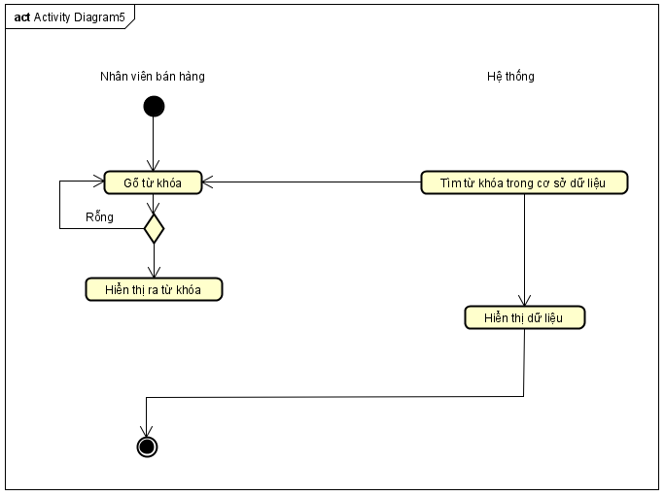

Hình 21: Sơ đồ hoạt động "Tìm kiếm danh sách mặt hàng cần đặt".

## 2.15. Ca sử dụng “Tạo mặt hàng kinh doanh”

Bảng 16: Tạo mặt hàng kinh doanh.

|  |  |  |  |
| --- | --- | --- | --- |
| **Mã ca sử dụng** | UC031 | **Tên ca sử dụng** | Tạo mặt hàng kinh doanh |
| **Tác nhân** | Site nhập khẩu | | |
| **Tiền điều kiện** | Đăng nhập vào hệ thống | | |
| **Luồng sự kiện chính** | |  |  |  | | --- | --- | --- | | # | Doer | Action | | 1 | Site nhập khẩu | Chọn tạo mặt hàng mới | | 2 | Hệ thống | Hiển thị form khai báo sản phẩm.  - Site code  - Merchandise code  - Quantity  - Unit | | 3 | Site nhập khẩu | Điền thông tin sản phẩm và submit | | 4 | Hệ thống | Lưu thông tin lại, thông báo thành công | | | |

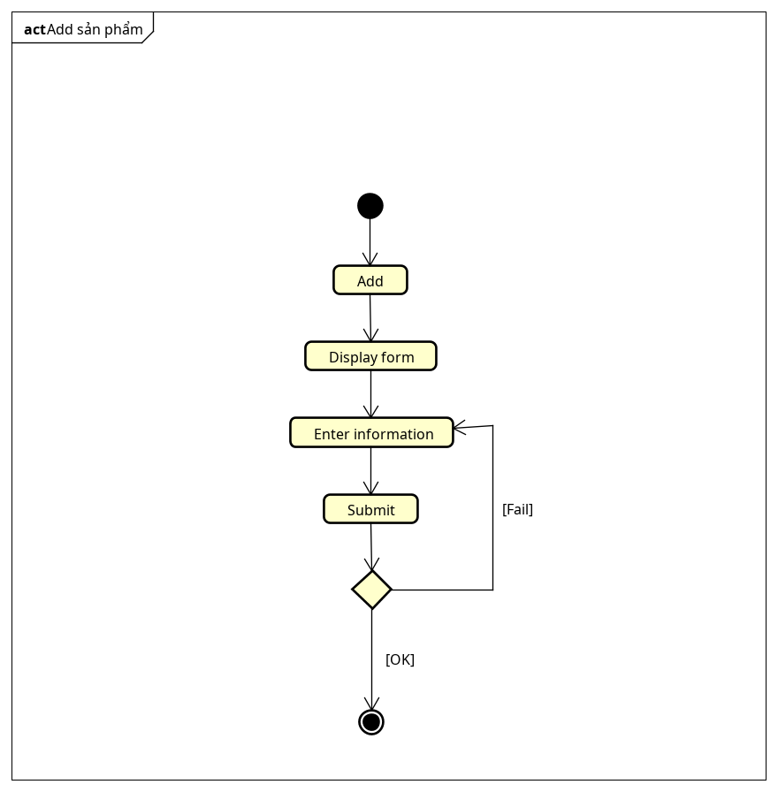

Hình 22: Sơ đồ hoạt động "Tạo mặt hàng kinh doanh".

## 2.16. Ca sử dụng “Sửa mặt hàng kinh doanh”.

Bảng 17: Sửa mặt hàng kinh doanh.

|  |  |  |  |
| --- | --- | --- | --- |
| **Mã ca sử dụng** | UC032 | **Tên ca sử dụng** | Sửa mặt hàng kinh doanh |
| **Tác nhân** | Site nhập khẩu | | |
| **Tiền điều kiện** | Đăng nhập vào hệ thống | | |
| **Luồng sự kiện chính** | |  |  |  | | --- | --- | --- | | # | Doer | Action | | 1 | Site nhập khẩu | Chọn mặt hàng cần sửa | | 2 | Hệ thống | Hiển thị thông tin sản phẩm cũ trong form thay đổi sản phẩm  - Site code  - Merchandise code  - Quantity  - Unit | | 3 | Site nhập khẩu | Điền thông tin sản phẩm và submit | | 4 | Hệ thống | Lưu thông tin lại, thông báo thành công | | | |

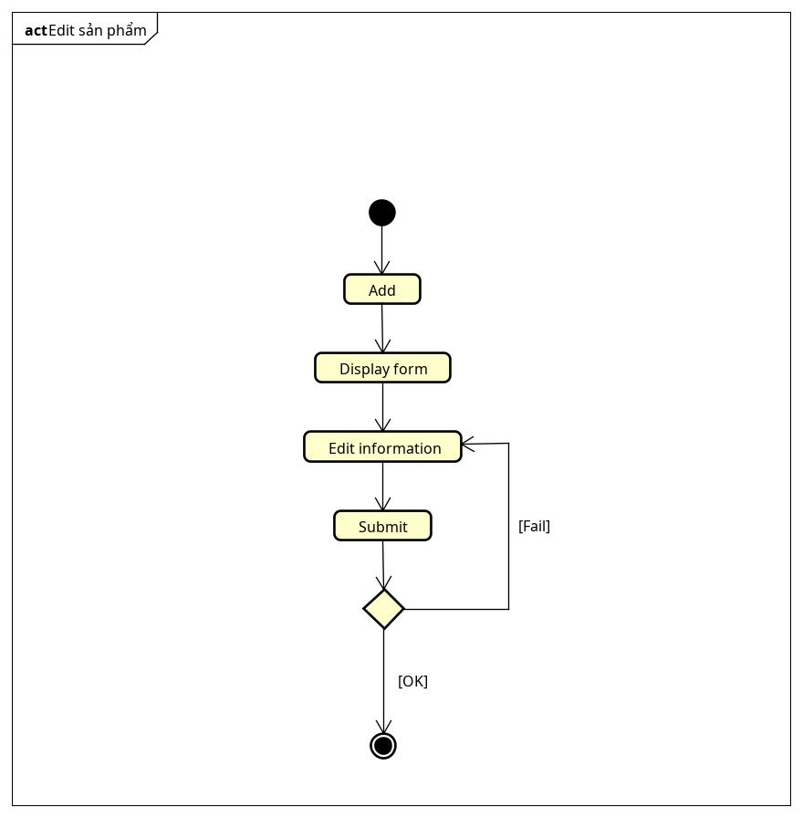

Hình 23: Sơ đồ hoạt động "Sửa mặt hàng kinh doanh".

## 2.17. Ca sử dụng “Xem mặt hàng kinh doanh”.

Bảng 18: Xem mặt hàng kinh doanh.

|  |  |  |  |
| --- | --- | --- | --- |
| **Mã ca sử dụng** | UC033 | **Tên ca sử dụng** | Xem mặt hàng kinh doanh |
| **Tác nhân** | Nhân viên đặt hàng quốc tế & Site nhập khẩu | | |
| **Tiền điều kiện** | Đăng nhập vào hệ thống | | |
| **Luồng sự kiện chính** | |  |  |  | | --- | --- | --- | | # | Doer | Action | | 1 | Site nhập khẩu/Nhân viên đặt hàng quốc tế | Chọn mặt hàng | | 2 | Hệ thống | Hiển thị thông tin sản phẩm  - Site code  - Merchandise code  - Quantity  - Unit | | | |

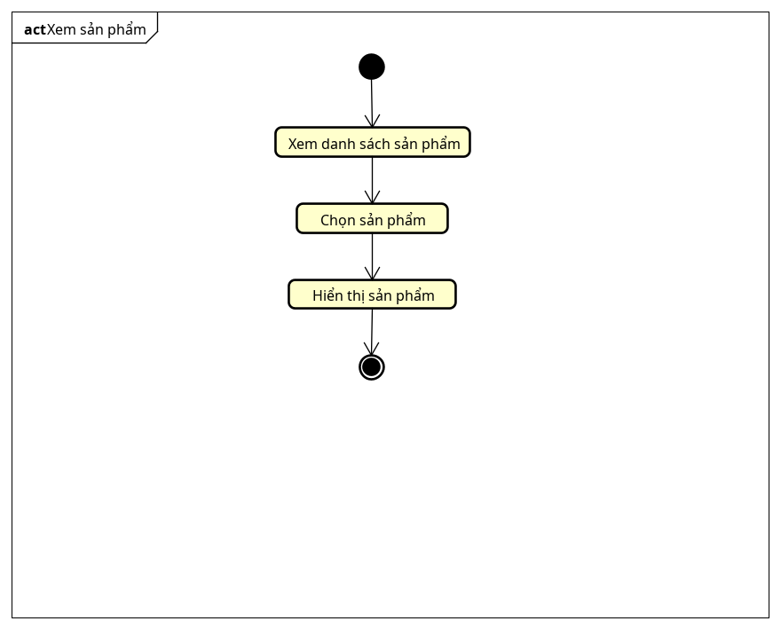

Hình 24: Sơ đồ hoạt động "Xem mặt hàng kinh doanh".

## 2.18. Ca sử dụng “Xóa mặt hàng kinh doanh”.

Bảng 19: Xóa mặt hàng kinh doanh.

|  |  |  |  |
| --- | --- | --- | --- |
| **Mã ca sử dụng** | UC034 | **Tên ca sử dụng** | Xóa mặt hàng kinh doanh |
| **Tác nhân** | Site nhập khẩu | | |
| **Tiền điều kiện** | Đăng nhập vào hệ thống | | |
| **Luồng sự kiện chính** | |  |  |  | | --- | --- | --- | | # | Doer | Action | | 1 | Site nhập khẩu | Chọn mặt hàng cần xóa | | 2 | Hệ thống | Hiển thị cửa sổ xác nhận xóa | | 3 | Site nhập khẩu | Xác nhận lại mặt hàng muốn xóa | | 3 | Hệ thống | Xóa mặt hàng | | | |

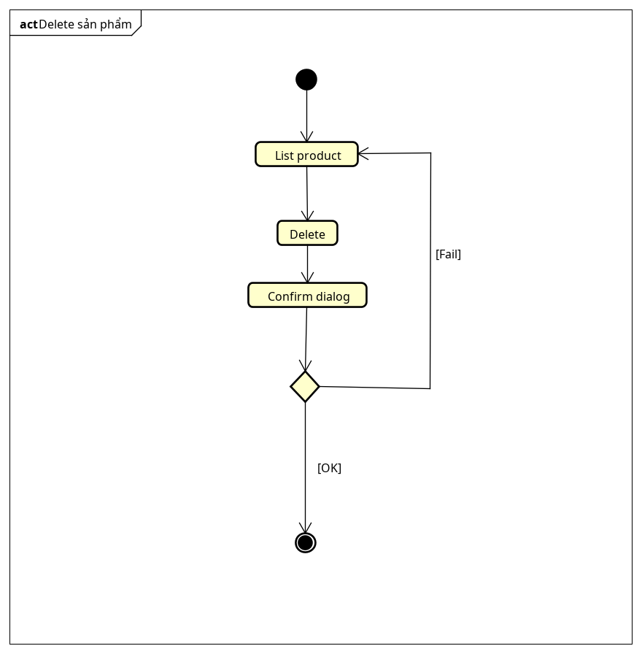

Hình 25: Sơ đồ hoạt động "Xóa mặt hàng kinh doanh".

## 2.19. Ca sử dụng “Tìm kiếm mặt hàng kinh doanh”.

Bảng 20: Tìm kiếm mặt hàng kinh doanh.

|  |  |  |  |
| --- | --- | --- | --- |
| **Mã ca sử dụng** | UC035 | **Tên ca sử dụng** | Tìm kiếm mặt hàng kinh doanh |
| **Tác nhân** | Nhân viên đặt hàng quốc tế & Site nhập khẩu | | |
| **Tiền điều kiện** | Đăng nhập vào hệ thống | | |
| **Luồng sự kiện chính** | |  |  |  | | --- | --- | --- | | # | Doer | Action | | 1 | Nhân viên đặt hàng quốc tế/Site nhập khẩu | Điền từ khóa tìm kiếm | | 2 | Hệ thống | Trả về các mặt hàng có từ khóa | | 3 | Nhân viên đặt hàng quốc tế/Site nhập khẩu | Chọn mặt hàng muốn xem | | | |
| **Luồng sự kiện khác** | |  |  |  | | --- | --- | --- | | # | Doer | Action | | 2a. | Hệ thống | Không tìm thấy mặt hàng tương ứng | | 2b. | Hệ thống | Hiển thị danh sách rỗng | | | |

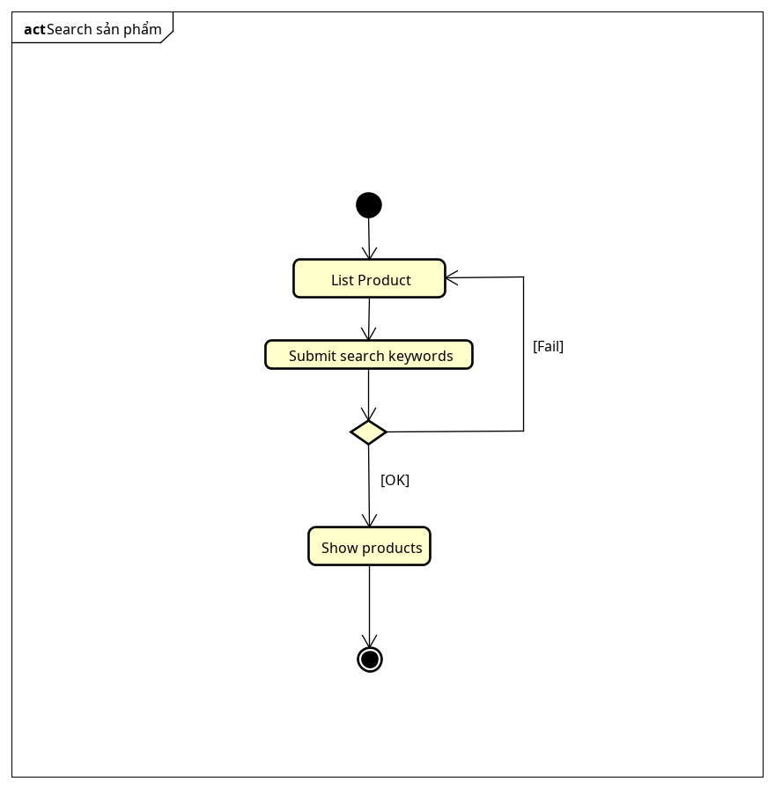

Hình 26: Sơ đồ hoạt động "Tìm kiếm mặt hàng kinh doanh".

## 2.20. Ca sử dụng “Kiểm hàng”.

Bảng 21: Kiểm hàng.

|  |  |  |  |  |
| --- | --- | --- | --- | --- |
| **Mã UC** | 007 | | **Tên UC** | Kiểm hàng |
| **Tác nhân** | Nhân viên quản lý kho | | | |
| **Tiền điều kiện** | Không có. | | | |
| **Luồng sự kiện chính (hoàn thành)** | # | Chủ thể | Hành động | |
| 1. | Hệ thống | Chuyển hàng tới kho. | |
| 2. | Hệ thống | Chuyển mẫu xác nhận đơn hàng tới Nhân viên quản lý kho. | |
| 3. | Nhân viên quản lý kho | Kiểm tra số lượng và loại mặt hàng Hệ thống đưa đến và so sánh với hóa đơn. | |
| 4. | Nhân viên quản lý kho | Gửi lại xác nhận cho Hệ thống từng mặt hàng khi so sánh với hóa đơn. Mặt hàng nào đúng với hóa đơn chọn Đúng. Mặt hàng nào sai với hóa đơn chọn “Sai số lượng” hoặc “Sai mặt hàng”, nhập tên, số lượng mặt hàng sai được gửi tới. | |
| 5. | Hệ thống | Nhận và lưu lại mẫu xác nhận. | |
| 6. | Hệ thống | Nếu mặt hàng nào bị thiếu, gửi thêm cho đúng số lượng. Mặt hàng nào thừa, nhận lại số lượng thừa. Mặt hàng nào sai loại hàng, nhận lại số hàng đó và gửi lại loại hàng đúng với số lượng đúng. | |
| 7. | Nhân viên quản lý kho | Khi xác nhận đúng toàn bộ, gửi xác nhận hoàn tất nhận hàng tới Hệ thống. | |
| **Luồng sự kiện phụ** | **#** | **Chủ thể** | **Hành động** | |
|  |  |  | |
| **Điều kiện sau** | Không có. | | | |

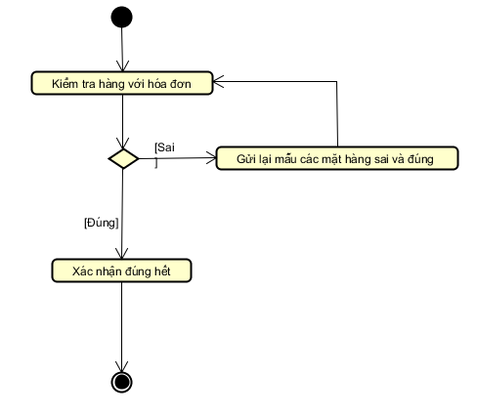

Hình 27: Sơ đồ hoạt động "Kiểm hàng".

## 2.21. Ca sử dụng “Lưu kho”.

Bảng 22: Lưu kho.

|  |  |  |  |  |
| --- | --- | --- | --- | --- |
| **Mã UC** | 008 | | **Tên UC** | Lưu kho |
| **Tác nhân** | Hệ thống quản lý kho. | | | |
| **Tiền điều kiện** | Kiểm hàng | | | |
| **Luồng sự kiện chính (hoàn thành)** | # | Chủ thể | Hành động | |
| 1. | Hệ thống | Gửi hóa đơn đã qua xác nhận của Nhân viên quản lý kho tới Hệ thống quản lý kho. | |
| 2. | Hệ thống quản lý kho | Nhận hóa đơn đã xác nhận và lưu lại. | |
| 3. | Hệ thống quản lý kho | Cho nhập kho các mặt hàng trong hóa đơn. | |
| 4. | Hệ thống quản lý kho | Gửi xác nhận đã hoàn tất nhập hàng vào kho tới Hệ thống. | |
| 5. | Hệ thống | Nhận mẫu xác nhận từ Hệ thống quản lý kho và lưu trữ. | |
| 6. | Hệ thống | Gửi lại cho Hệ thống quản lý kho thông báo đã nhận được xác nhận. | |
| **Luồng sự kiện phụ** | **#** | **Chủ thể** | **Hành động** | |
|  |  |  | |
| **Điều kiện sau** | Không có. | | | |

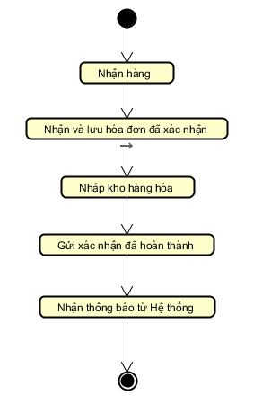

Hình 28: Sơ đồ hoạt động "Lưu kho".

# Biểu đồ tương tác.

## 3.1. Biểu đồ tuần tự.

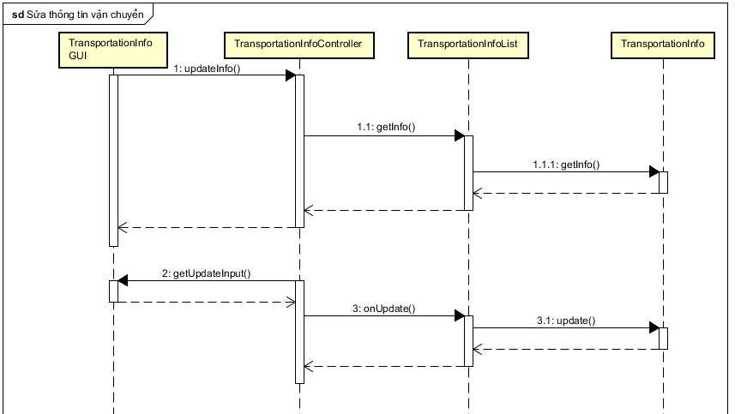

Hình 29: Sửa thông tin vận chuyển.

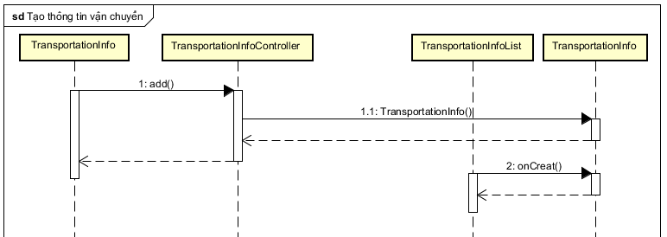

Hình 30: Tạo thông tin vận chuyển.

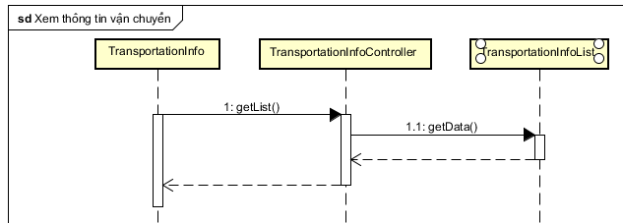

Hình 31: Xem thông tin vận chuyển.

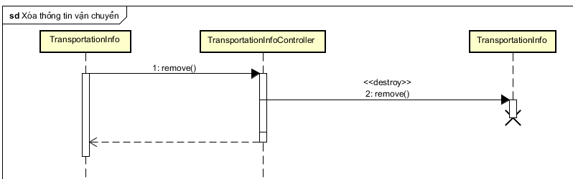

Hình 32: Xóa thông tin vận chuyển.

## 3.2. Biểu đồ lớp phân tích

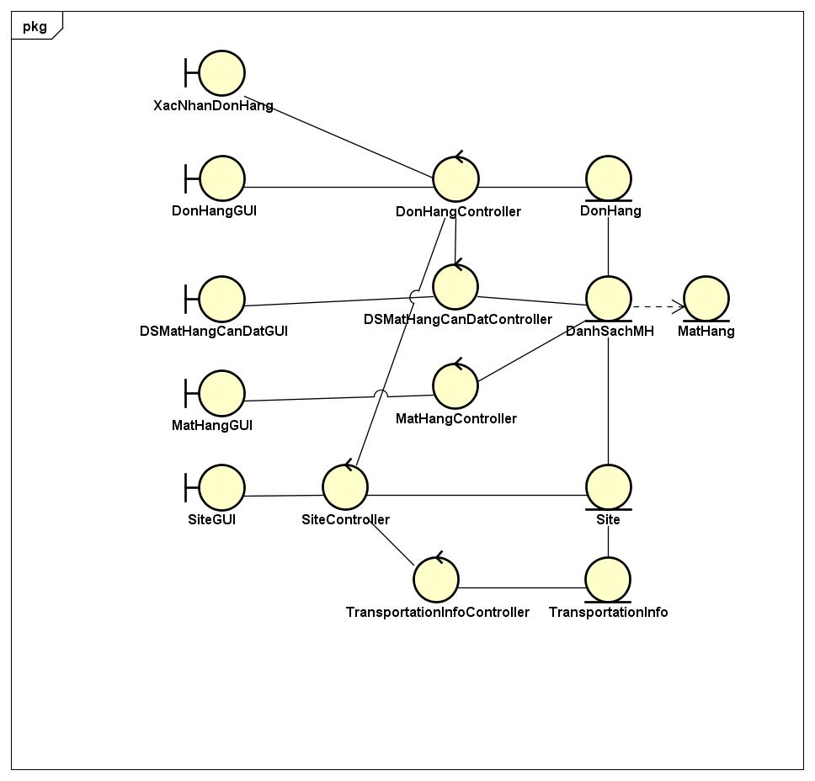

Hình 33: Biểu đồ lớp phân tích

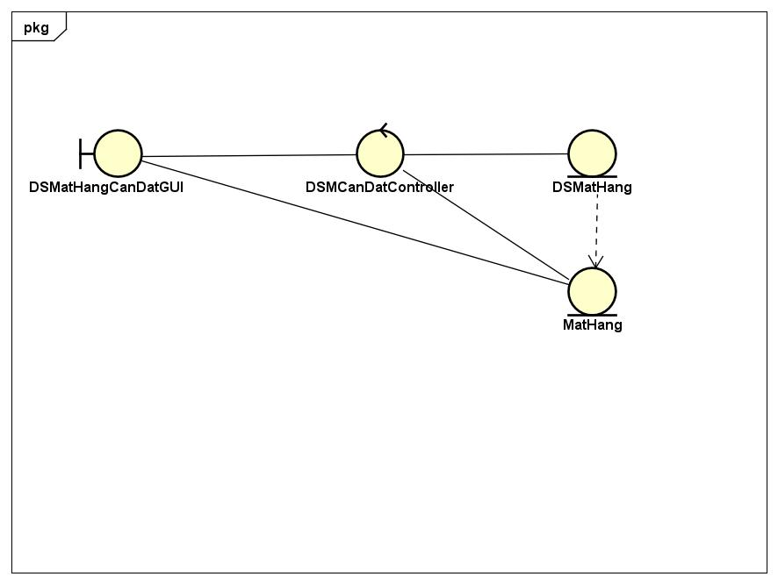

Hình 34:Biểu đồ lớp phân tích Quản lý DS Mặt hàng cần đặt

# Thiết kế giao diện.

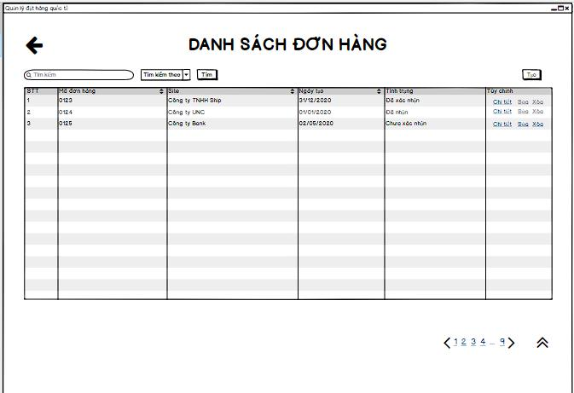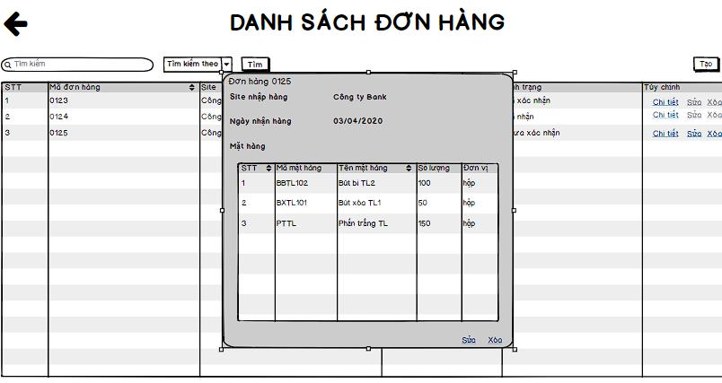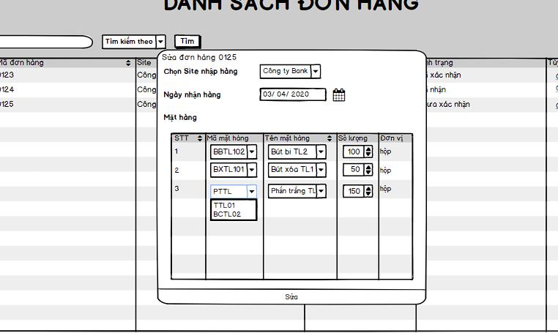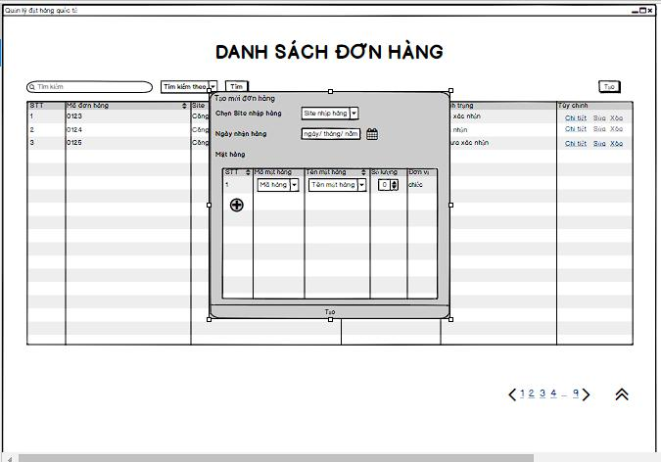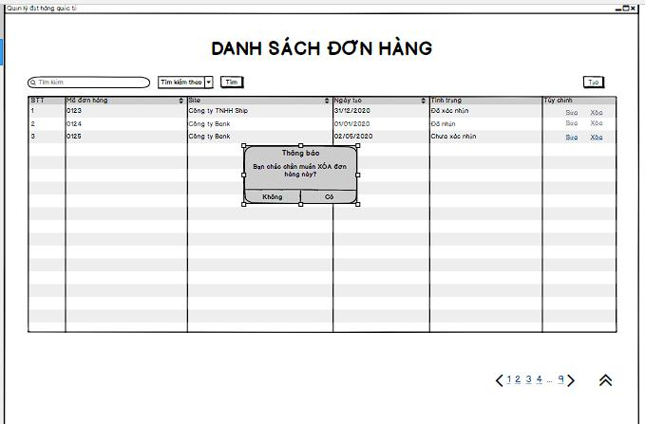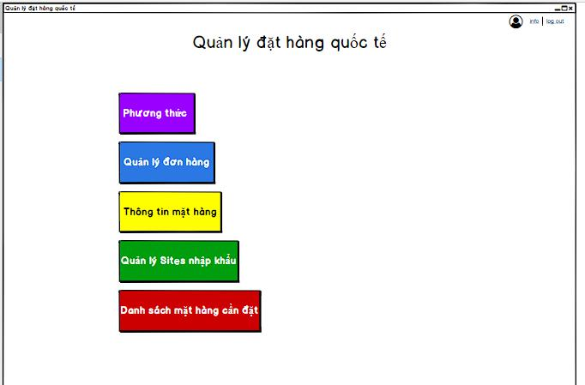

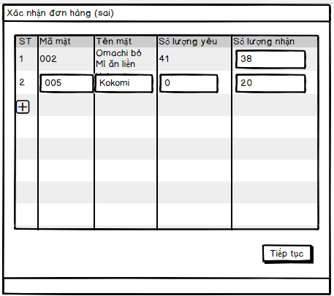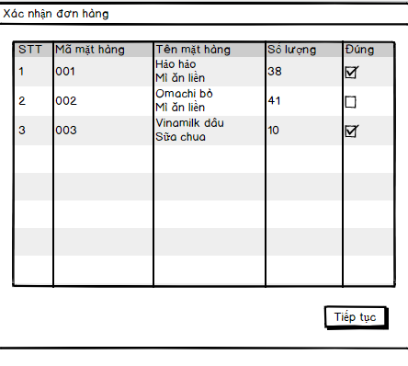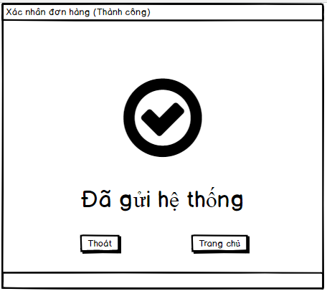

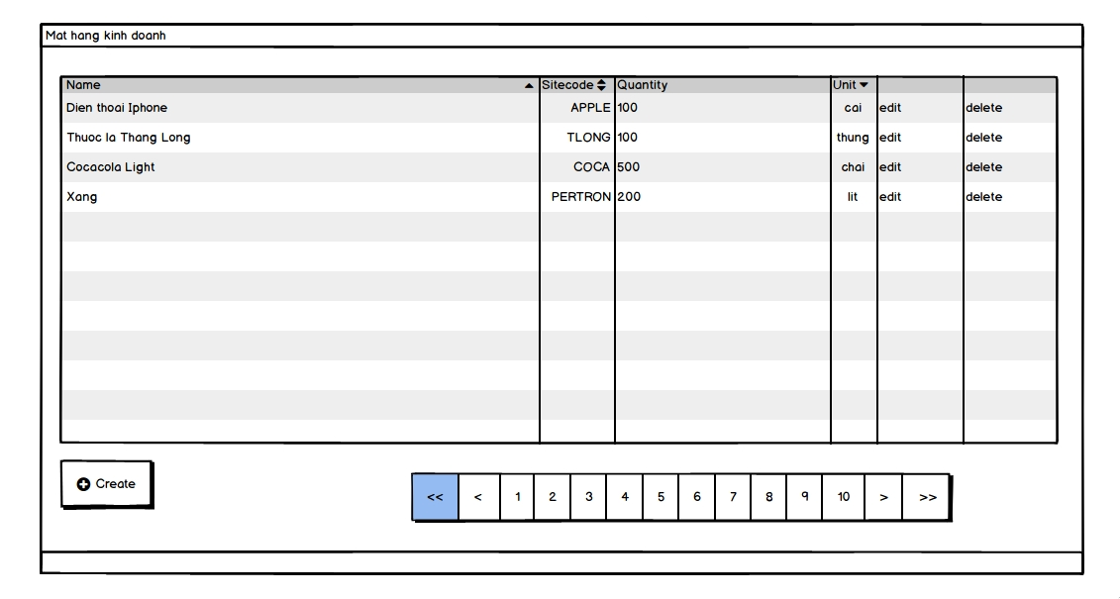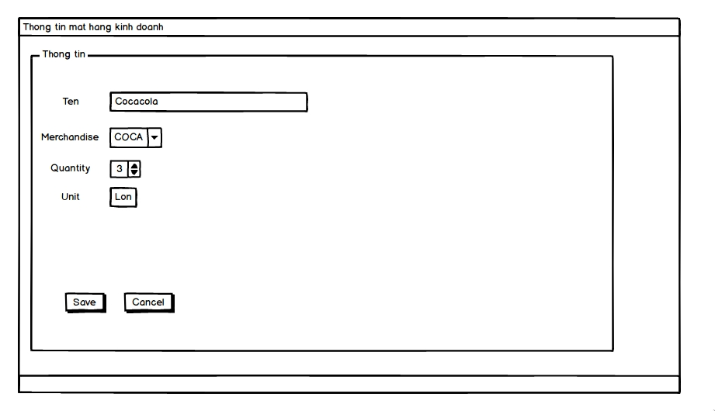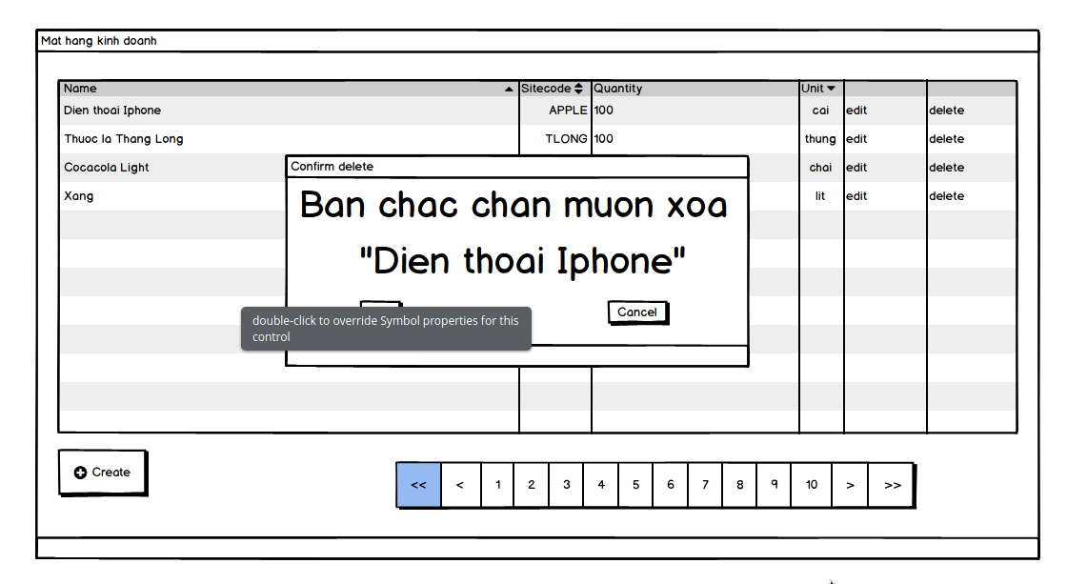

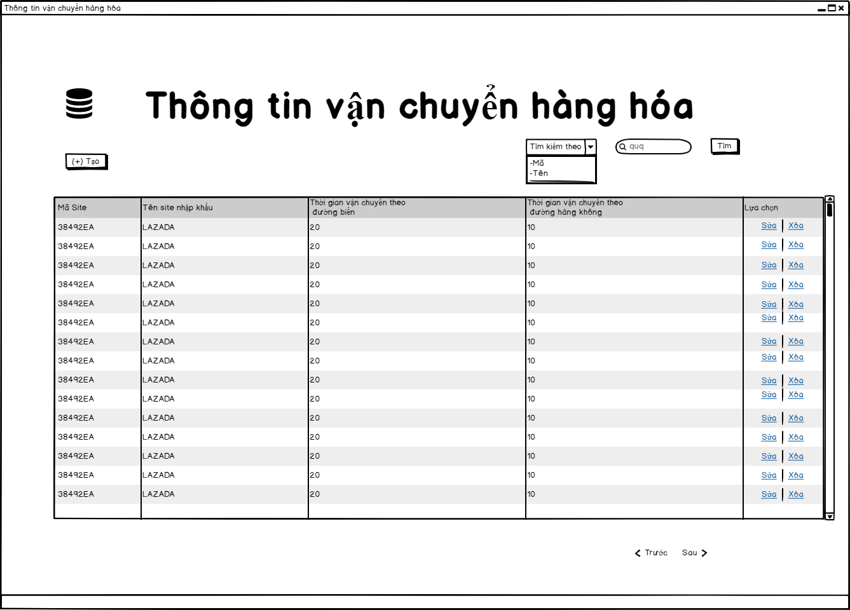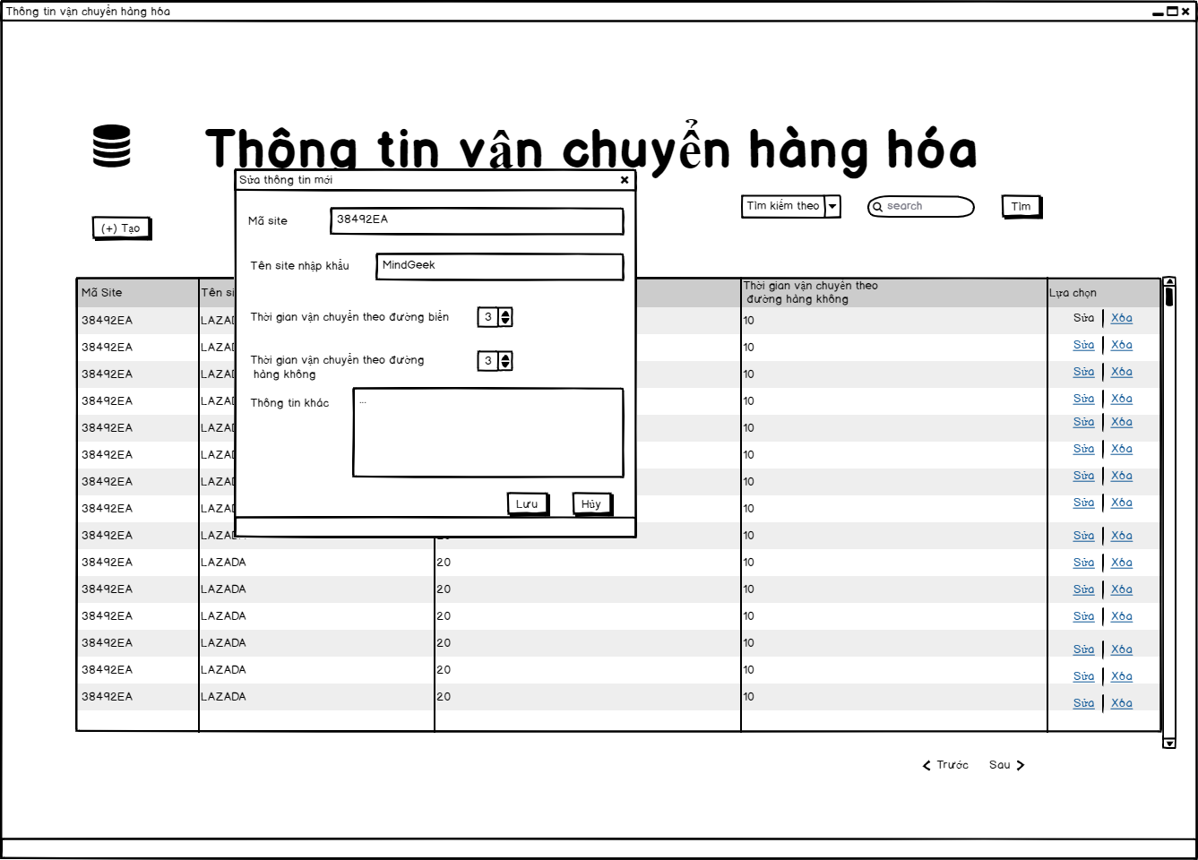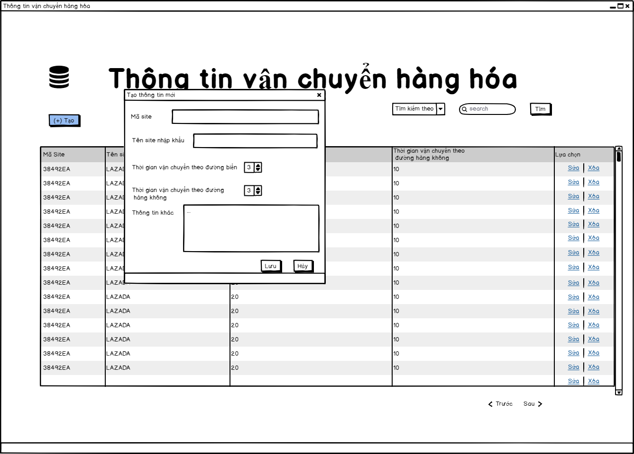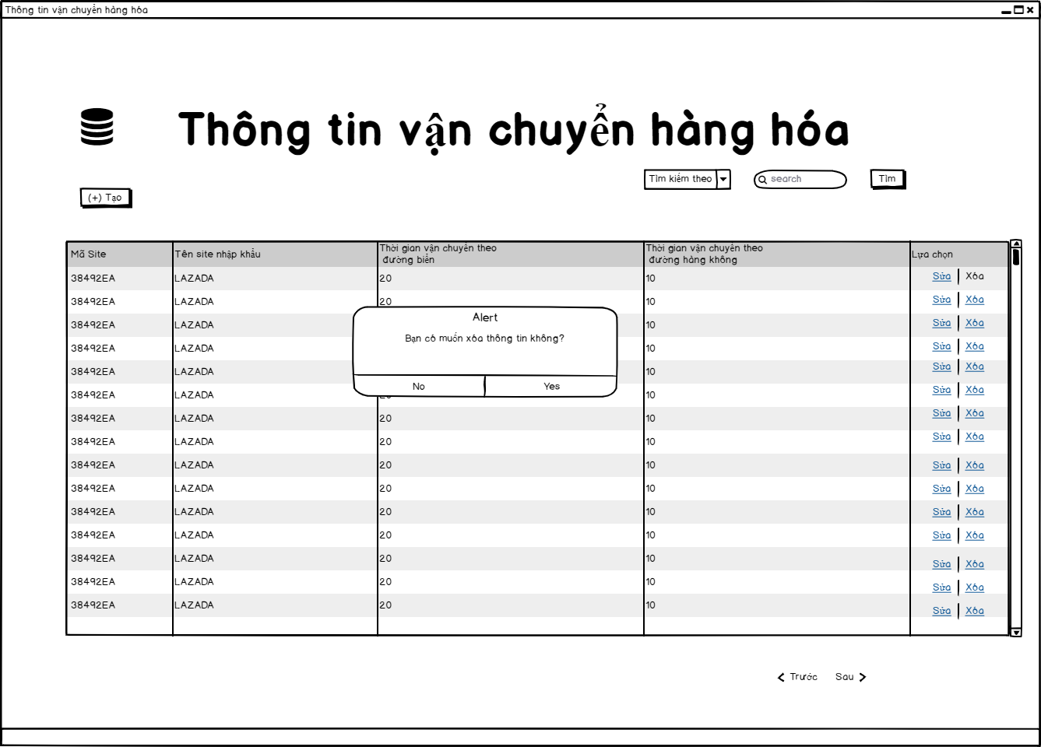

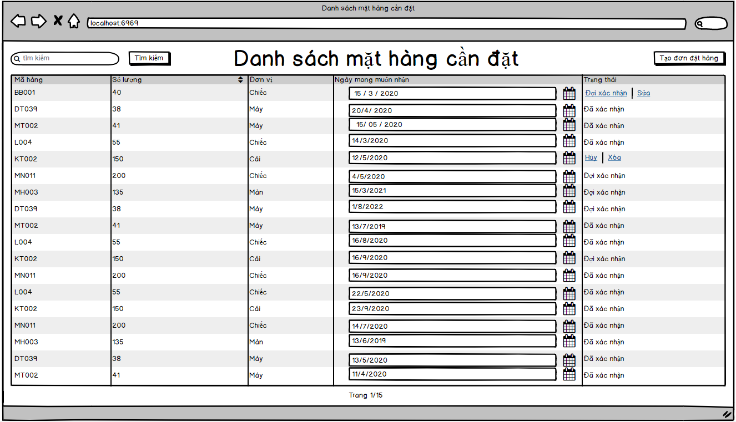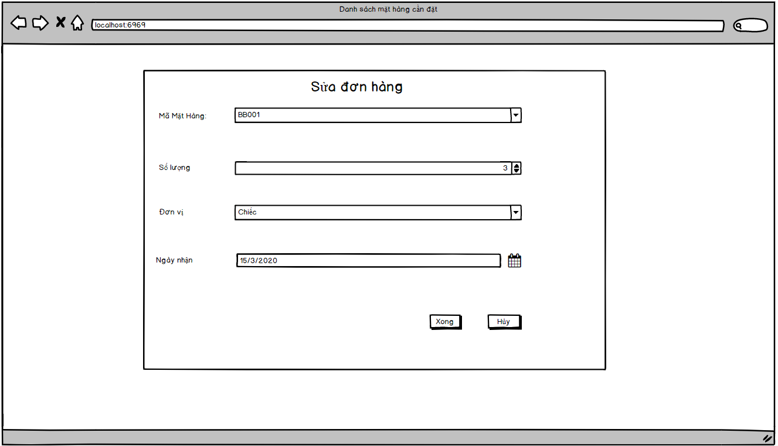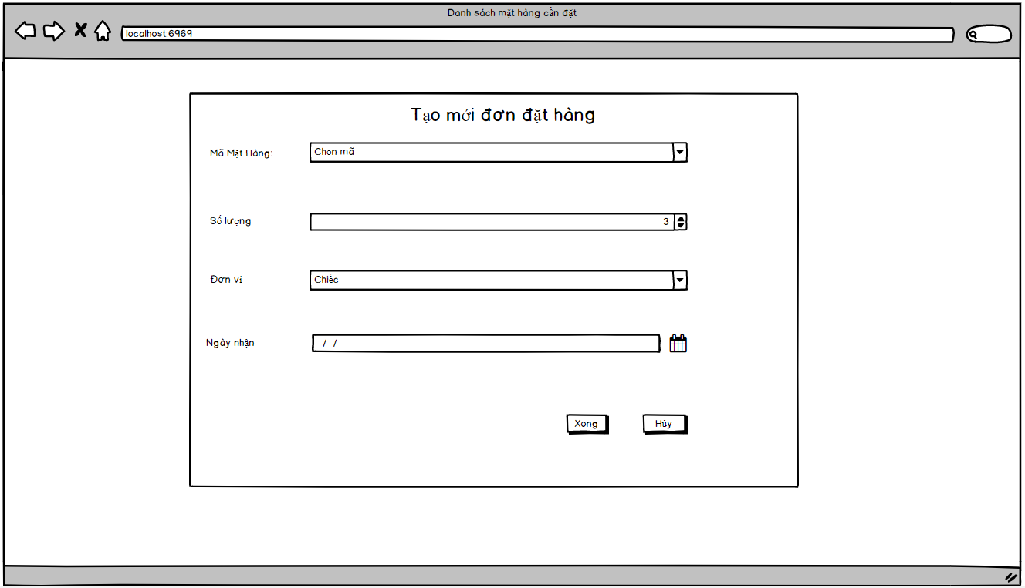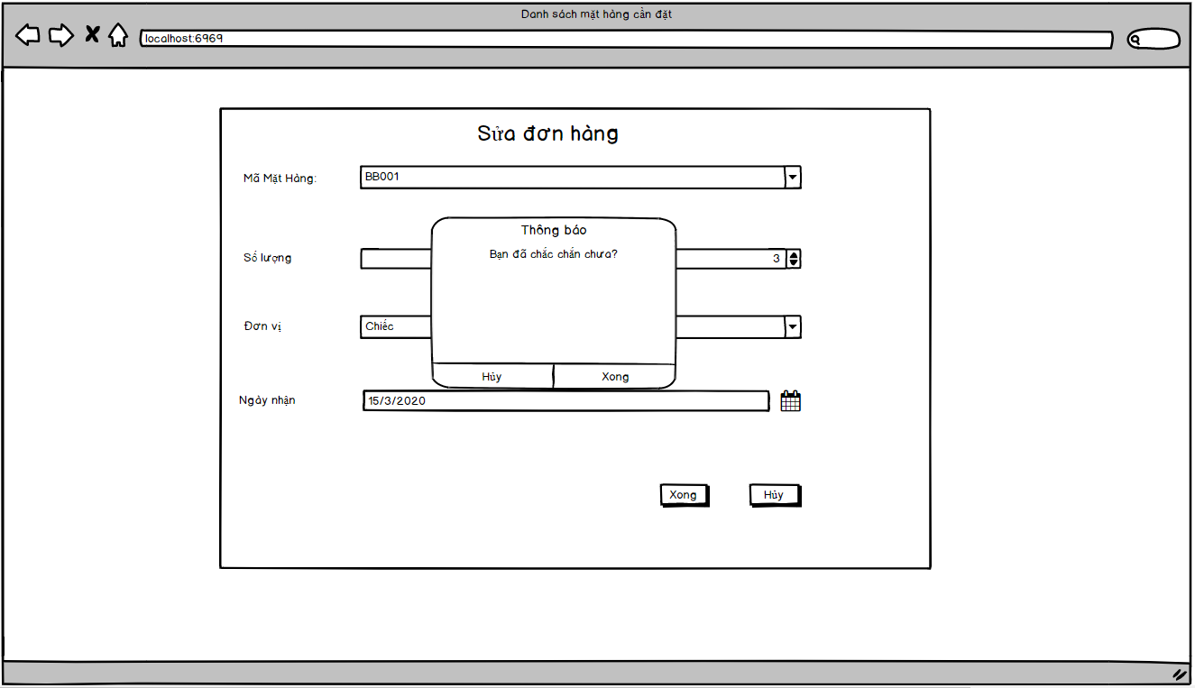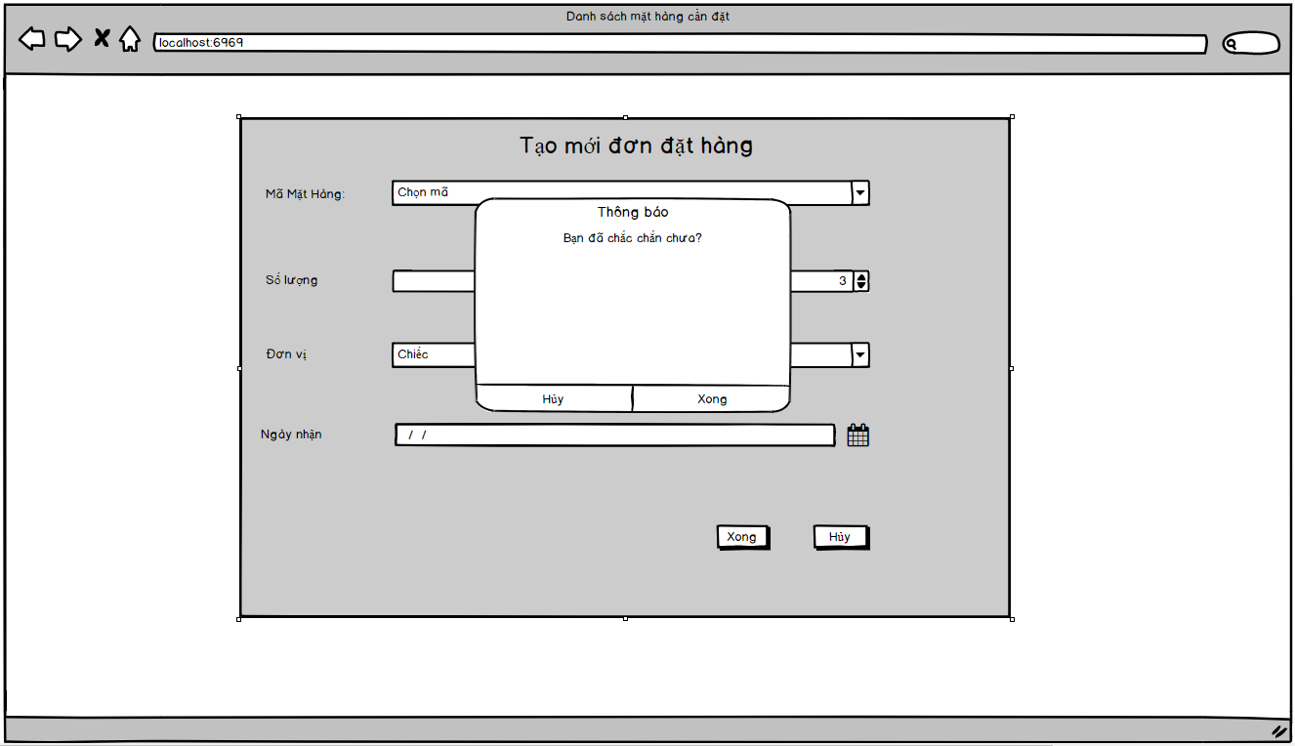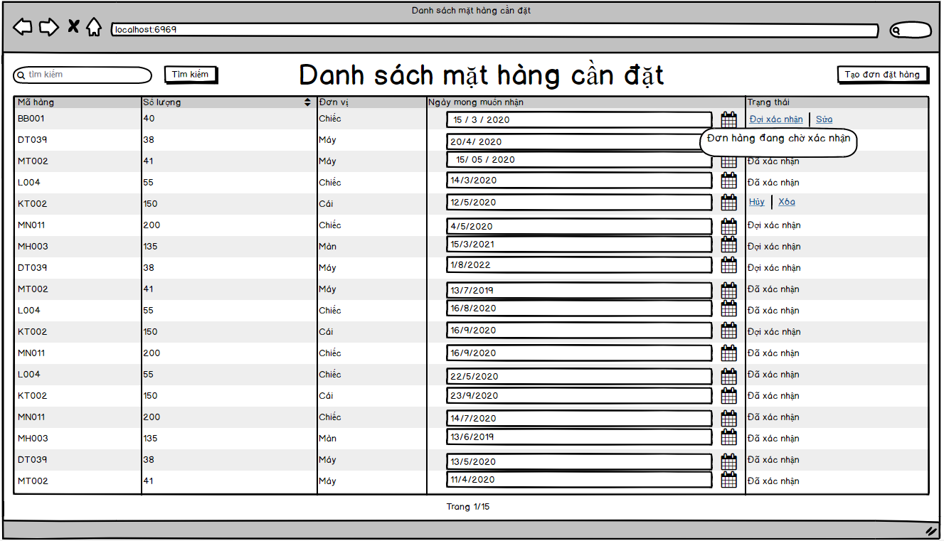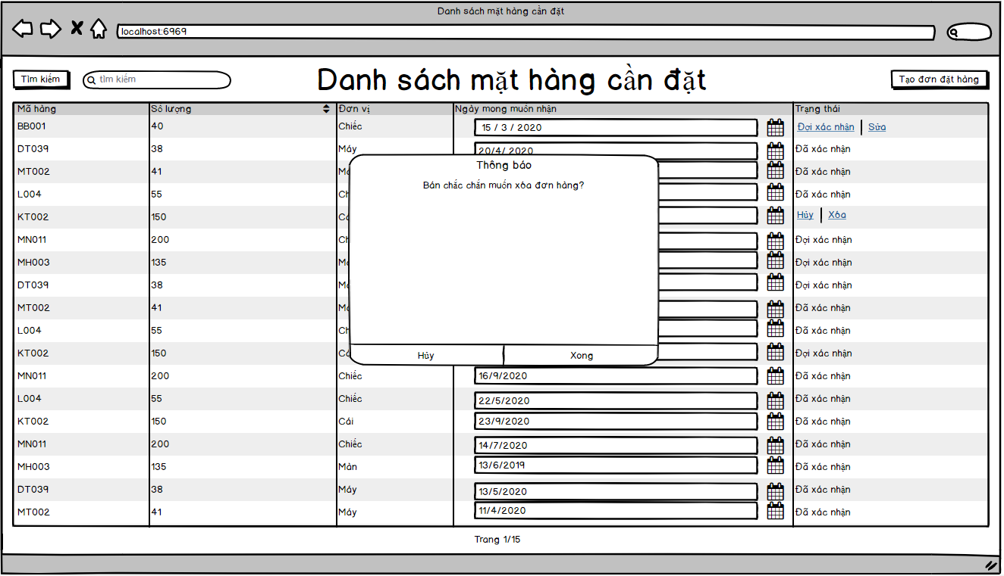

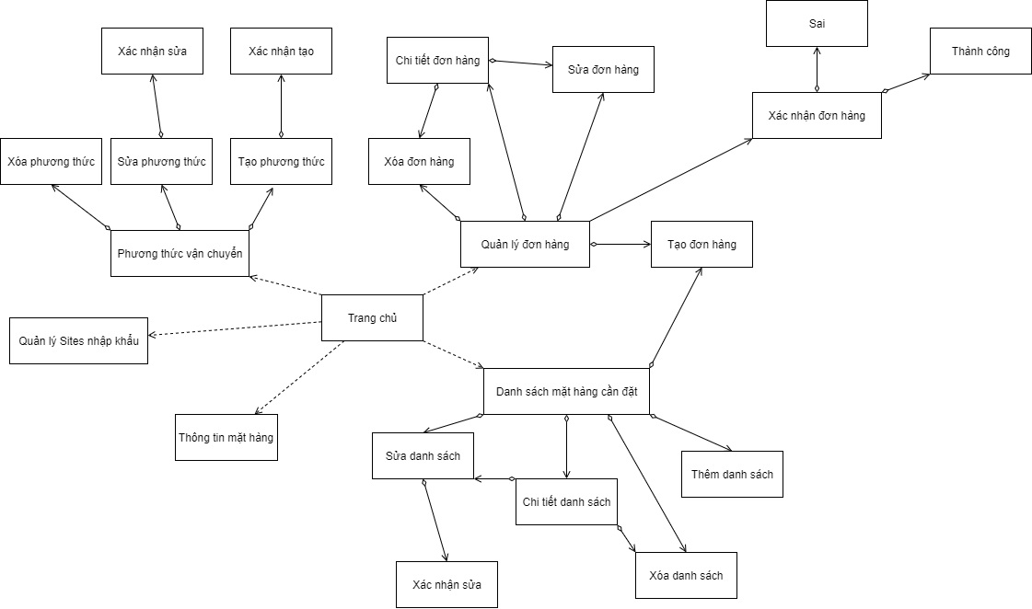

Hình 35: Sơ đồ chuyển đổi màn hình

# Biểu đồ lớp thiết kế.

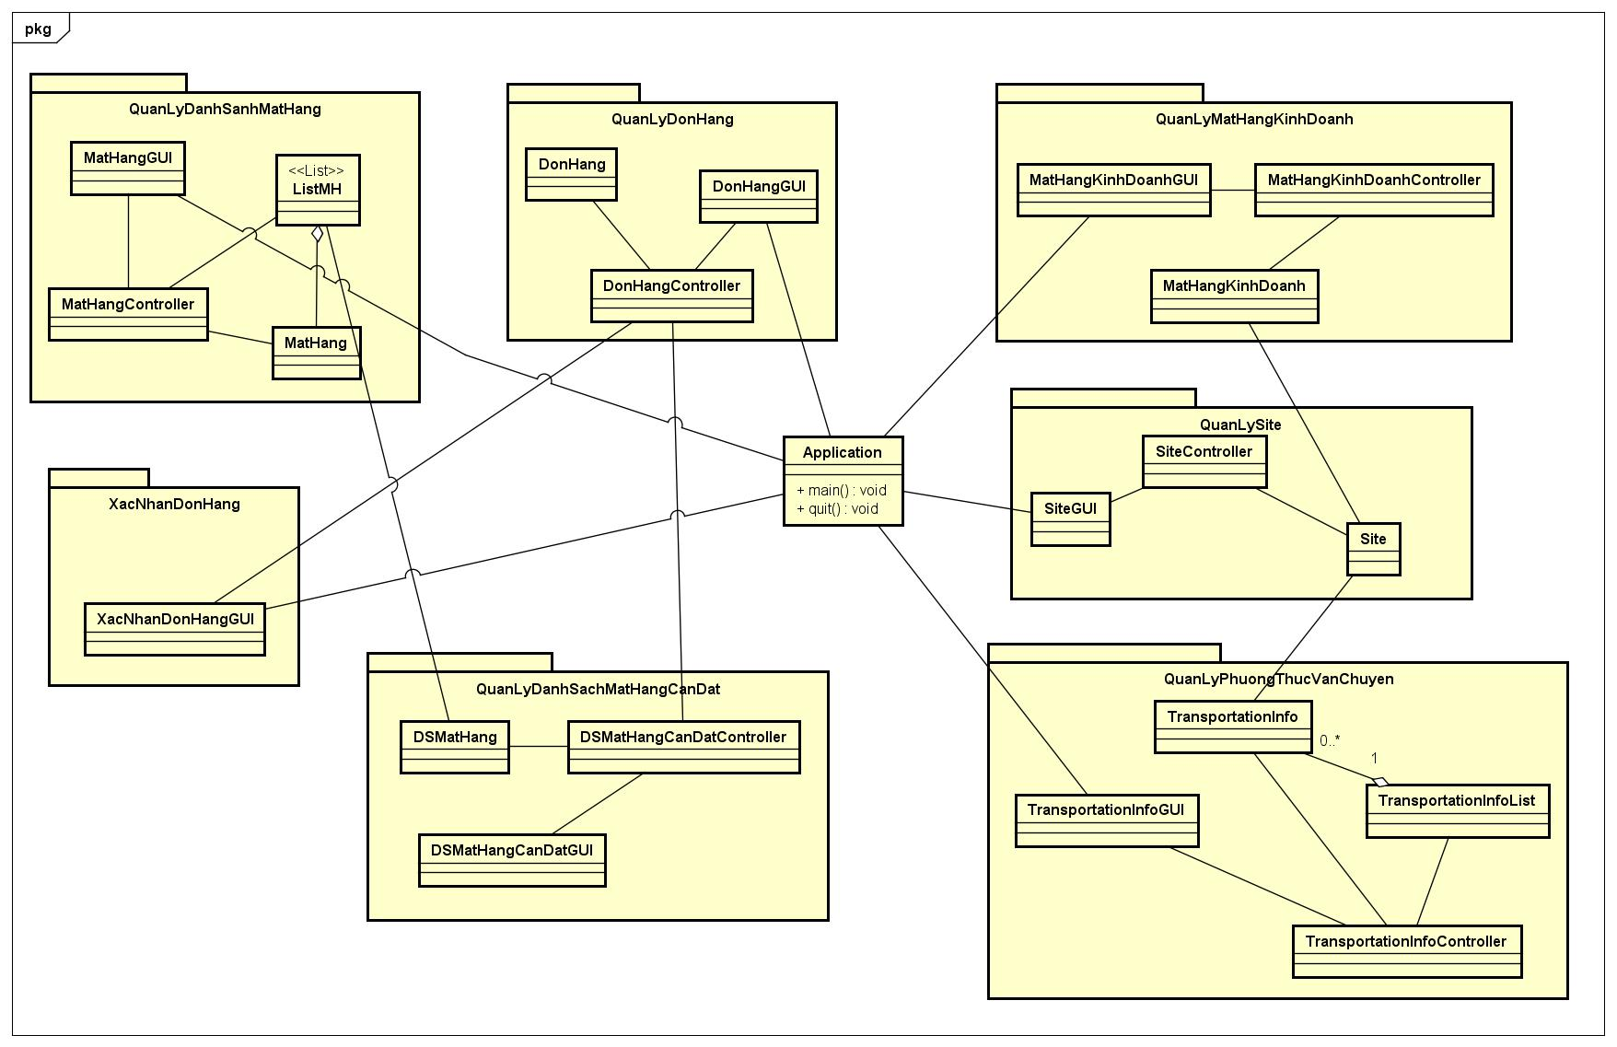

Hình 36:Lớp thiết kế.

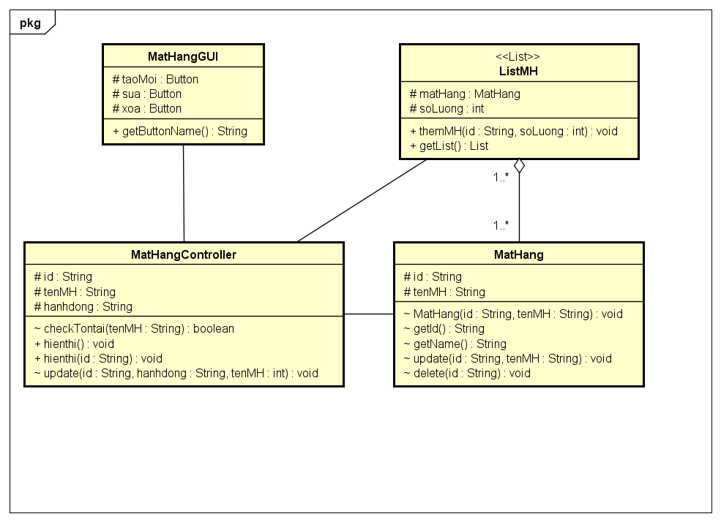

Hình 37:Lớp thiết kế Quản lý danh sách Mặt hàng

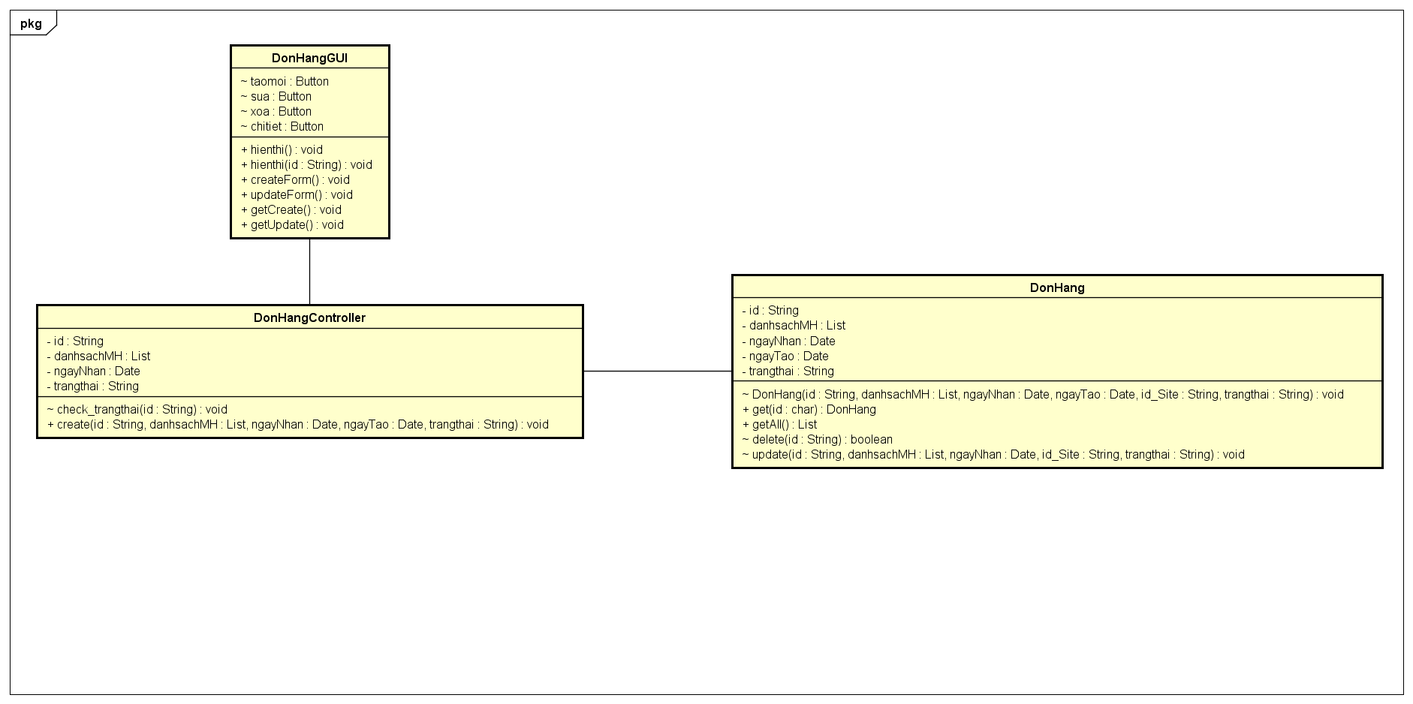

Hình 38: Lớp thiết kế Quản lý Đơn hàng.

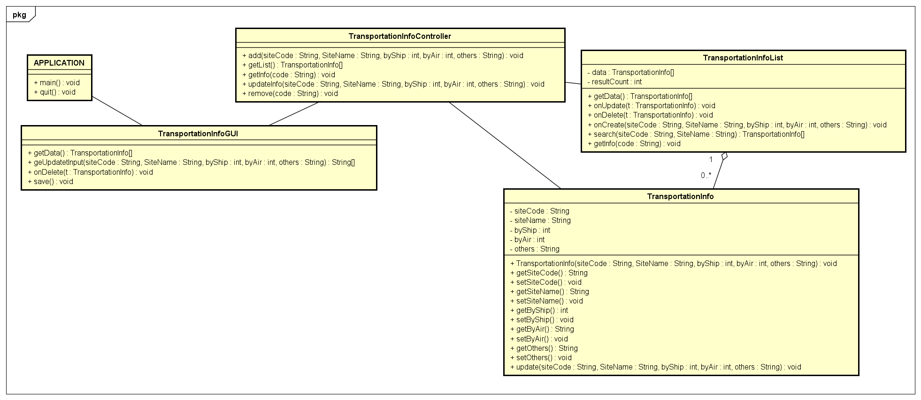

Hình 39: Lớp thiết kế Quản lý phương thức vận chuyển.

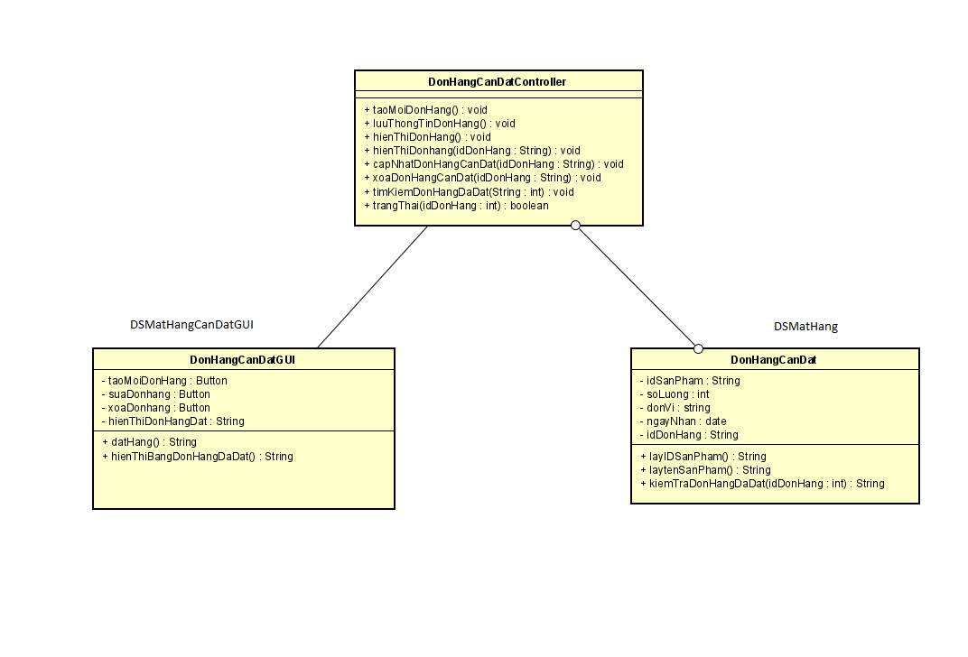

Hình 40: Lớp thiết kế Danh sách mặt hàng cần đặt.

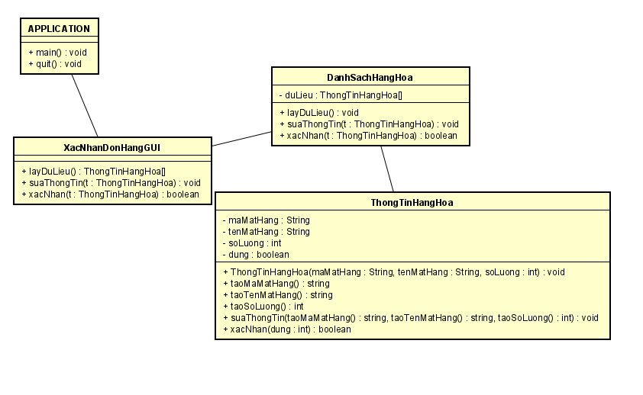

Hình 41: Lớp thiết kế Quản lý Kho

# Thiết kế CSDL.

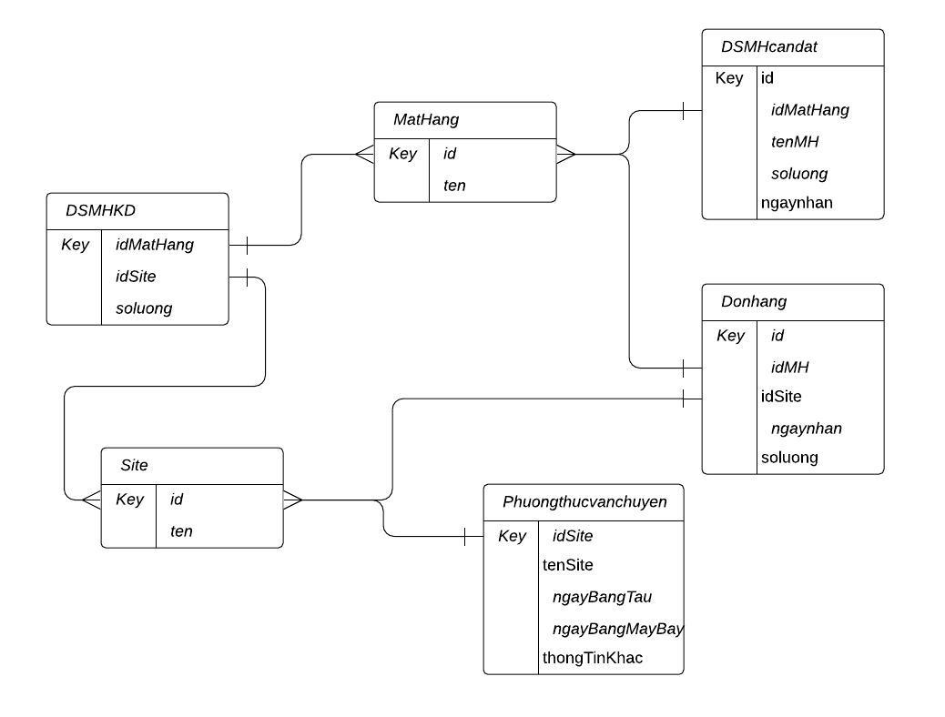

Hình 42:Sơ đồ mô hình dữ liệu